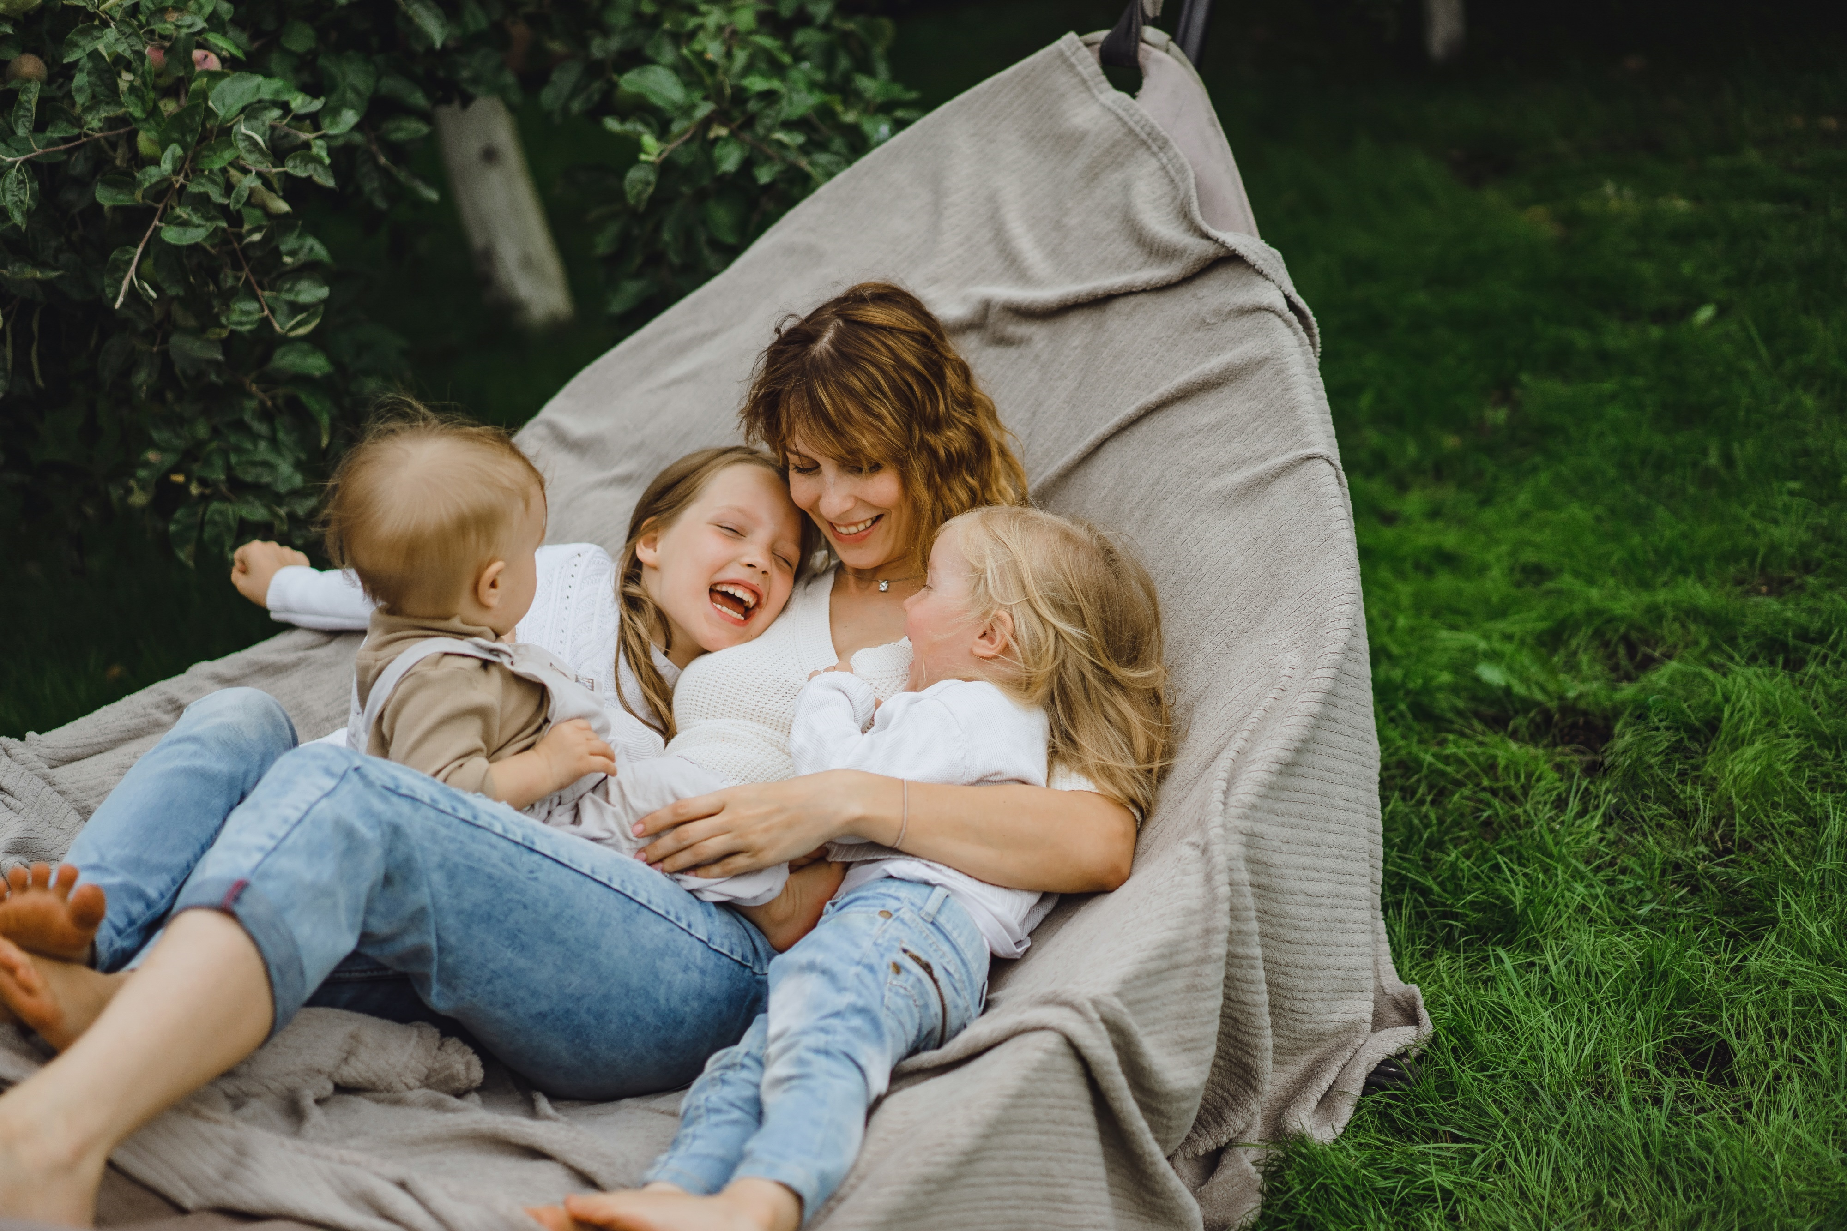


Ребёнок в семье №1/2025 Информационный журнал Республиканского СРЦН

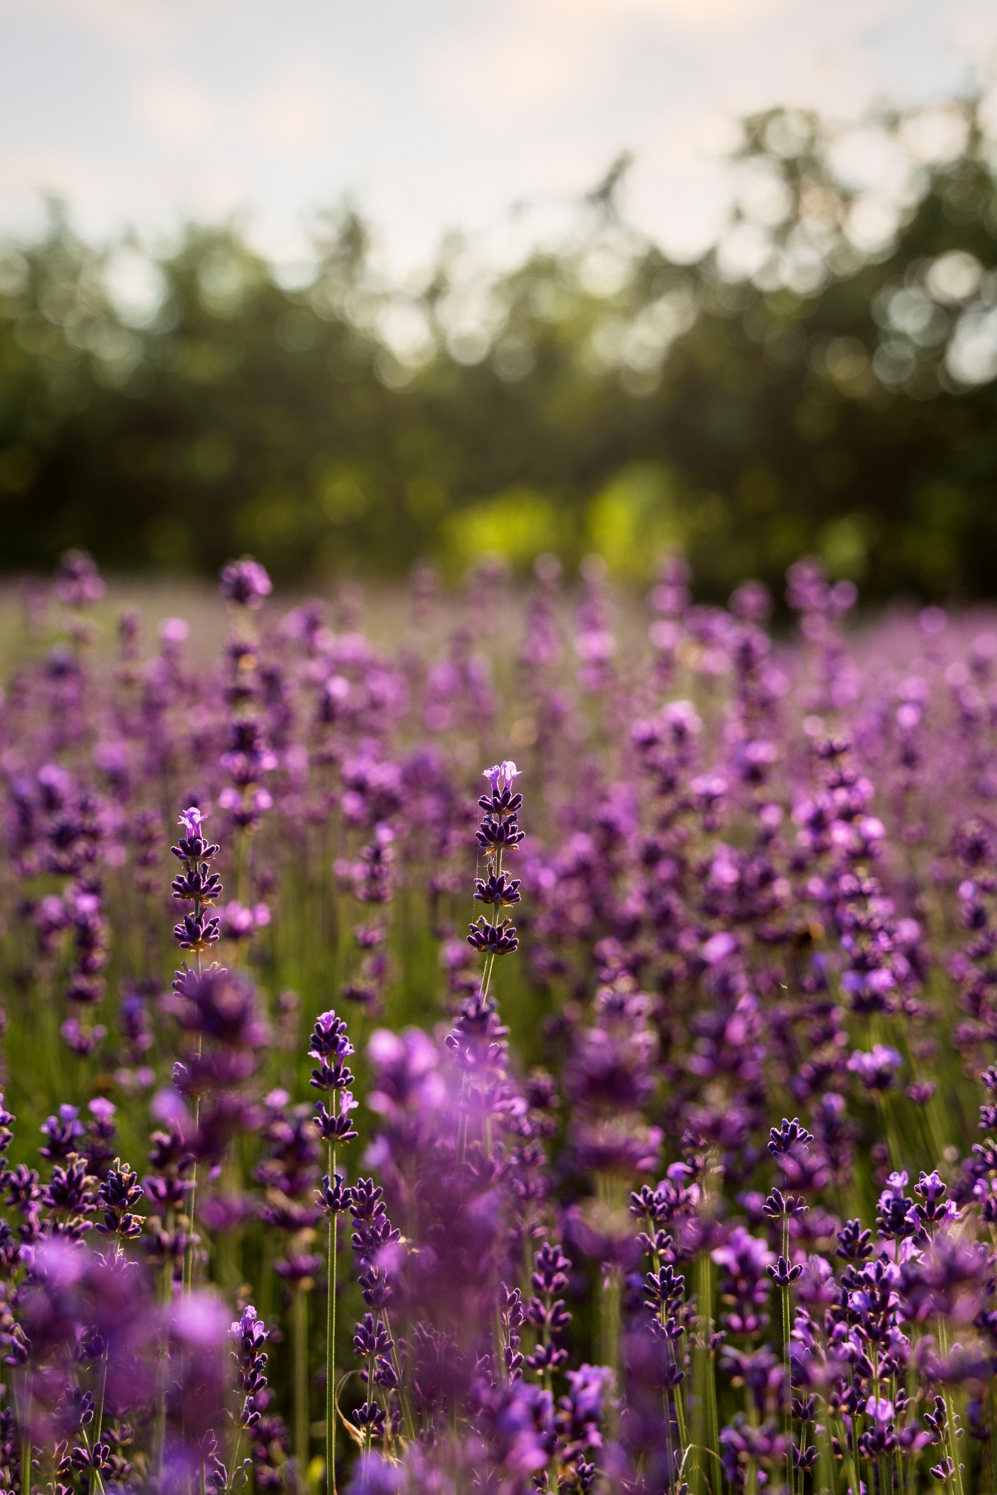
Ребёнок в семье № 1/2025

Информационный журнал
Издаётся с 2025 г.

Корепанова С.А., директор учреждения
Богданова Е.В., главный редактор
Имполитова Н.С., выпускающий редактор

Оформление: Имполитова Н.С.
Для оформления использованы фотографии с ресурса
Открытого доступа: https://ru.freepik.com/

Авторы и составители:

Бас О.В.
Богданова Е.В.
Грачева Т.М.
Губина Н.В.
Данканич Э.Р.
Ельцова Е.Л.
Имполитова Н. С.
Кагорова Е.А.
Касаткина О.С.
Касимова О. Ю.
Лекомцева О.А.
Липина О.В.
Мерзлякова С. А.
Паскарь Н.А.
Пермякова О.С.
Пупышева О.В.
Селякина О.Б.
Созонова Е.И.
Старкова И.Г.
Степанова Т.П.
Угланов П.В.
Хамандритова М. А.
Черемушкина Н.В.

Издаётся Казённым учреждением социального обслуживания
Удмуртской Республики «Республиканский социально
реабилитационный центр для несовершеннолетних»

Электронная версия журнала размещена на сайте учреждения
по адресу: http://srcn18.ru/

Распространяется бесплатно. Продаже не подлежит.

Адрес: 426039, г. Ижевск, Воткинское шоссе, 110а
тел. +7 3412 708-415
e-mail: rcdn-ur@msp-org.udmr.ru
сайт: srcn18.ru
группа в ВК: https://vk.com/public210075698

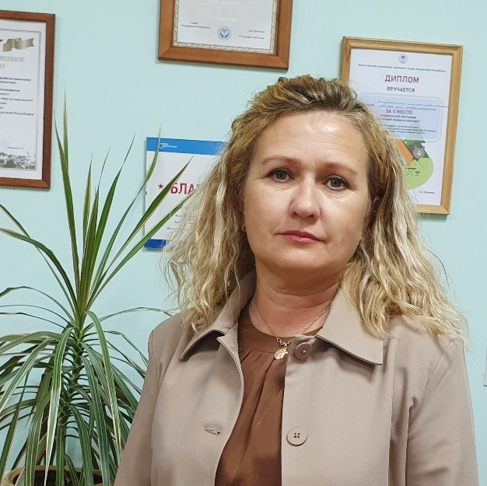
Дорогие друзья!

Приветствую вас от лица коллектива Республиканского СРЦН. Мы, как никто другой, ежедневно видим, насколько важна для ребёнка семья – кровная, принимающая, любящая. Именно семья является фундаментом, на котором строится личность, формируются ценности и закладывается будущее.
В нашей работе мы сталкиваемся с ситуациями, когда дети, по тем или иным причинам, лишены возможности расти в родной семье. И тогда наша задача – создать для них максимально комфортные и поддерживающие условия, помочь пережить трудный период и, по возможности, вернуть в родной дом.
Как говорит Уполномоченный при Президенте РФ по правам ребёнка Мария Львова-Белова, сегодня необходимо делать всё возможное, чтобы дети оставались в своих семьях, чтобы родители получали необходимую помощь и поддержку для преодоления сложностей. Это касается не только материальной помощи, но и психологической, педагогической, юридической поддержки.
Для этого в Удмуртской Республике делается всё необходимое. Благодаря поддержке Главы республики Александра Бречалова и заместителя Председателя Правительства УР, министра социальной политики и труда Ольге Лубниной, оказываются меры поддержки разным категориям населения. Например, в этом году на базе филиалов Республиканского СРЦН открылись пункты проката детских товаров. Студенческим семьям готовятся к открытию группы кратковременного пребывания для детей от 0 до 3 лет. Регион участвует в пилотном проекте по приёму электронного сертификата для приобретения услуг по комплексной реабилитации и абилитации детей-инвалидов (частично проект реализуется в нашем филиале «Канифольный ДДИ») и т.д. Уверена, совместными усилиями государства, общественных организаций и неравнодушных граждан мы сможем создать благоприятные условия для полноценного развития каждого ребёнка в нашей стране.
В этом номере мы постарались рассказать о деятельности нашего учреждения и филиалов, собрали меры поддержки семей, а также поделились историями воссоединения кровных семей. Пусть время, проведенное за прочтением номера, пройдет с пользой!

С уважением, Директор
Республиканского СРЦН
Светлана Александровна Корепанова

СОДЕРЖАНИЕ

В приоритете – семьесбережение
Кровная семья – фундамент счастливого детства …………………………………...6
Какие меры поддержки семей существуют в Удмуртии…………………….………8
Принципы работы Школы приёмного родителя в Республиканском СРЦН .…….13

Межведомственный социально-реабилитационный консилиум как технология индивидуальной профилактической и социально-реабилитационной работы с семьёй, находящейся в социально-опасном положении………………………………………..18

Истории из филиалов Республиканского СРЦН
«Мы все - одна семья»………………………………………………………………..23
Проект «Наставники»: Не претендуя на главную роль в жизни ребёнка…………25
Снова вместе: история возвращения в родную семью……………………………..29
«Я снова дома»………………………………………………………………………….31
«Возврат в кровную семью: трудности и риски»……………………………………..34
«Организация социального взаимодействия родителей с детьми РАС на прогулке»………………………………………………………………………………...37
«Формирование финансовой грамотности как эффективное средство социализации воспитанников с ментальными нарушениями»……………………………………….40
Семейная гостиная, как новое пространство для конструктивного взаимодействия специалистов филиала с родителями воспитанников………………………………...43
От расставания к воссоединению: история материнского искупления…………..45
Путь к воссоединению: как сотрудники реабилитационного центра помогли брату и сестре вернуться в семью…………………………………………………………….47
«Человек читающий»: об участии воспитанников филиала во Всероссийском литературном конкурсе ………………………………………...………………………49
Семья вместе – душа на месте: история воссоединения детей из Сюмсинского района с мамой…………………………………………………………………………..51
Формирование патриотического самосознания у несовершеннолетних через вовлечение в работу в Межрегиональной поисковой экспедиции в составе отряда «Штурман»…………………………………………………………………………..…..53
До и после: обновлены столовая и кабинет психолога в филиале Республиканского СРЦН «СРЦН Увинского района»……………………………………………………..56

Советы психолога
Вернуть доверие: налаживаем детско-родительские отношения.....………………59
Эмоциональное выгорание приёмных родителей: где взять силы?......…………...63
Полезная информация………………………………………………………………...68

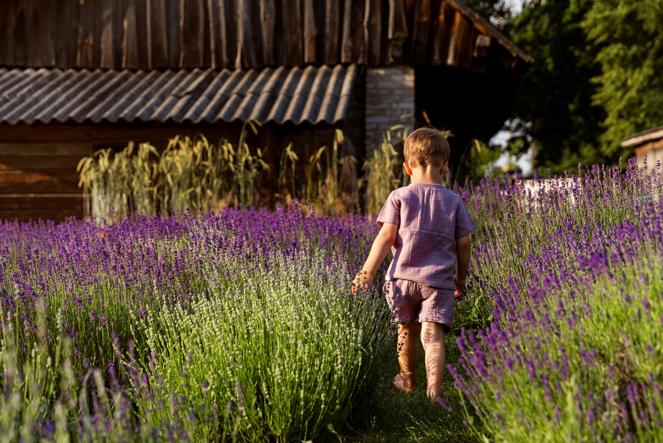

В приоритете - семьесбережение



Кровная семья: фундамент счастливого детства

Богданова Е.В., заместитель директора,
Республиканский СРЦН

В жизни каждого ребёнка семья играет важнейшую роль. Именно в семье ребёнок получает первые уроки любви, заботы, поддержки и понимания. И хотя существуют различные формы семейного устройства, кровная семья зачастую становится самым прочным и надёжным фундаментом для полноценного развития личности.
Почему кровное воспитание так важно?
1. Генетическая связь и преемственность поколений: Кровные родители передают ребёнку не только гены, но и культуру, традиции, ценности своей семьи. Эта связь позволяет ему ощущать свою принадлежность к роду, понимать свои корни и формировать собственную идентичность.
2. Безусловная любовь и принятие: Кровные родители, как правило, испытывают к своим детям безусловную любовь – любовь, не зависящую от успехов или неудач ребёнка. Малыш чувствует, что его любят просто за то, что он есть, и это даёт ему уверенность в себе и чувство защищенности.
3. Стабильность и предсказуемость: Жизнь в кровной семье, при условии её благополучия, обычно характеризуется стабильностью и предсказуемостью. Ребёнок знает, чего ожидать от родителей, какие правила действуют в семье, и это создаёт чувство безопасности и уверенности в завтрашнем дне.
4. Воспитание личным примером: Дети учатся, наблюдая за своими родителями. Кровные родители, как правило, являются первыми и самыми важными образцами для подражания. Они демонстрируют ребёнку, как строить отношения, как решать проблемы, как относиться к миру и к себе.
5. Эмоциональная близость: Кровная семья, особенно в раннем детстве, предоставляет ребёнку возможность установить тесную эмоциональную связь с родителями. Эта связь имеет огромное значение для формирования здоровой психики и способности строить близкие отношения в будущем.

Конечно, кровная семья не всегда является идеальной. В жизни случаются разные ситуации, и иногда родители не могут обеспечить ребёнку должный уход и воспитание. Однако, при возможности сохранения кровной семьи, важно предпринимать все усилия для её укрепления и поддержки.
Республиканский СРЦН оказывает всестороннюю помощь семьям, находящимся в трудной жизненной ситуации, направленную на сохранение кровной семьи для ребёнка. Мы оказываем психологическую поддержку и консультации для родителей и детей, социальное сопровождение семей, оказавшихся в кризисной ситуации, юридическую помощь и консультации, организуем досуг и занятия для детей, проводим обучающие программы для родителей по вопросам воспитания и развития детей.

Мы верим, что при своевременной и квалифицированной помощи кровная семья может стать для ребёнка настоящим оплотом любви, заботы и поддержки, необходимым для его полноценного развития и счастливого будущего.

Чтобы ребёнок оставался в семье, сегодня в Удмуртской Республике в том числе принят пакет мер поддержки, помогающий различным категориям семей. Об этом можно прочитать на следующей странице нашего журнала.





Какие меры поддержки семей существуют в Удмуртии
Имполитова Н.С., специалист по связям с общественностью,
Республиканский СРЦН

В Удмуртии в 2025 году принят пакет мер поддержки различных категорий семей. Основные перечислим в этом материале.

Единовременная выплата при постановке на учет по беременности женщинам, обучающимся по очной форме обучения
Условия:
• Регистрация по месту жительства (месту пребывания) на территории Удмуртской Республики.
• Женщина встала на учёт в период с 01.01.2025 до 31.12.2025.
• Женщина обучается по очной форме по основным образовательным программам в профессиональных образовательных организациях или образовательных организациях высшего образования, расположенных на территории УР.
Выплата предоставляется заявителю при условии, что обращение за единовременной выплатой последовало не позднее 6 месяцев со дня постановки на учёт по беременности.
Размер: 150 000 рублей.

Назначение единовременного пособия на ребёнка студенческим семьям
Условия:
• Гражданство РФ.
• Проживание на территории УР.
• Супруги (одинокий родитель) обучаются по очной форме обучения по основным образовательным программам в профессиональных образовательных организациях или образовательных организациях высшего образования, расположенных на территории УР.
• Размер среднедушевого дохода семьи не превышает двойной величины прожиточного минимума на душу населения в УР.
Пособие выплачивается при условии, что обращение за ним последовало не позднее шести месяцев со дня рождения (усыновления) ребёнка.
Размер: Пособие выплачивается единовременно в размере 100 000 рублей независимо от количества рождённых (усыновлённых) одновременно детей.

Единовременное денежное пособие при усыновлении или удочерении
Условия:
• Гражданин РФ.
• Усыновление или удочерение ребёнка (детей) из образовательных организаций, медицинских организаций, организаций, оказывающих социальные услуги, или аналогичных организаций в УР, в которых находятся дети, оставшиеся без попечения родителей.
Право на получение пособия имеет один из усыновителей. В случае усыновления двух и более детей пособие предоставляется на каждого ребёнка.
Размер: 100 000 рублей, единовременно.
Пособие подлежит возврату в случае отмены усыновления по следующим основаниям:
– если усыновители уклоняются от выполнения возложенных на них обязанностей родителей;
– если усыновители злоупотребляют родительскими правами;
– если усыновители жестоко обращаются с усыновленным ребёнком;
– если усыновители являются больными хроническим алкоголизмом или наркоманией;
– по иным основаниям в связи с обстоятельствами, зависящими от усыновителя.

Прокат предметов первой необходимости для новорожденных детей
Полагается многодетной семье, молодой семье (возраст супругов (одинокого родителя) до 35 лет), одинокому родителю, семье участника СВО, студенческой семье.
Право на прокат предоставляется одному из родителей новорожденного ребёнка до достижения им 3 лет.
Предоставление в прокат предметов первой необходимости осуществляется исходя из очерёдности, определяемой датой поступления в пункт проката заявления, за исключением семей участников СВО, которым предметы первой необходимости предоставляются в прокат вне очереди.
Размер: Предоставление в прокат предметов первой необходимости осуществляется бесплатно.

Кратковременный присмотр и уход за детьми до 3 лет в организациях социального обслуживания, а также на дому – «Социальная няня»
Полагается многодетной семье, молодой семье (возраст супругов (одинокого родителя) до 35 лет), одинокому родителю, семье участника СВО, студенческой семье.
Условия:
• Родители (усыновители) или единственный родитель (усыновитель) не имеют возможности находиться с ребёнком (детьми) в связи с прохождением обучения, или трудоустроены и испытывают трудности в посещении дошкольной образовательной организации ребёнком (детьми) (приостановление работы дошкольной образовательной организации, отсутствие доступных мест в дошкольной образовательной организации).
• Постоянное проживание на территории УР.
Размер: оказываются бесплатно.

Предоставление путёвок (направлений) в организации отдыха детей и их оздоровления для детей, находящихся в трудной жизненной ситуации
Путёвки предоставляются детям, проживающим на территории УР в возрасте от 6 лет 6 месяцев до 16 лет, находящихся в трудной жизненной ситуации.
Под детьми, находящимся в трудной жизненной ситуацией понимаются: дети-сироты, дети-инвалиды, дети, оставшиеся без попечения родителей, дети с ограниченными возможностями здоровья, дети – жертвы вооруженных и межнациональных конфликтов, экологических и техногенных катастроф, стихийных бедствий, дети из семей беженцев и вынужденных переселенцев, дети, оказавшиеся в экстремальных условиях, дети – жертвы насилия, дети, отбывающие наказание в виде лишения свободы в воспитательных колониях, дети, находящиеся в образовательных организациях для обучающихся с девиантным (общественно опасным) поведением, дети, проживающие в малоимущих семьях, дети с отклонениями в поведении, дети, жизнедеятельность которых объективно нарушена в результате сложившихся обстоятельств и которые не могут преодолеть данные обстоятельства самостоятельно или с помощью семьи.
Путёвки (направления) предоставляются в порядке очерёдности по дате регистрации заявления. Очерёдность поданных заявлений сохраняется на следующий календарный год.

Единовременное денежное пособие на улучшение жилищных условий при усыновлении (удочерении) детей-сирот и детей, оставшихся без попечения родителей
Условия:
• Гражданин РФ.
• Постоянное проживание на территории УР.
• Усыновление (удочерение) на территории УР после 1 января 2025 года ребёнка (детей) из числа детей-сирот и детей, оставшихся без попечения родителей.
• Нотариально удостоверенное обязательство об использовании средств выплаты с соблюдением целей и условий ее использования.
Размер: Выплата предоставляется единовременно в размере 1 000 000 рублей на каждого усыновлённого (удочерённого) ребёнка.
Полученная выплата должна быть использована усыновителем в течение 2 лет со дня принятия решения о её назначении.
В приобретаемом с использованием средств выплаты жилом помещении усыновитель обязан выделить каждому усыновлённому (удочерённому) ребёнку долю в праве собственности не менее учётной нормы площади жилого помещения.
Пособие подлежит возврату в случае:
• Неиспользования их усыновителем в течение 2 лет, смерти единственного усыновителя либо достижения усыновлённым (удочерённым) ребёнком возраста 18 лет.
• Нарушения усыновителем цели или условий использования выплаты.
• Признания сделки купли-продажи жилого помещения недействительной или применения к ней последствий недействительности ничтожных сделок.

Ежемесячные денежные средства на содержание усыновлённых (удочерённых) детей
Полагается одному из усыновителей (единственному усыновителю), являющемуся гражданином РФ, усыновивший (удочеривший) ребёнка (детей):
• в возрасте старше трёх лет из организаций, оказывающих социальные услуги, после 31.12.2014 до 31.12.2024 и постоянно проживающий совместно с усыновленным (удочеренным) ребёнком (детьми) на территории УР;
• из числа детей-сирот и детей, оставшихся без попечения родителей, после 01.01.2025 и постоянно проживающий совместно с усыновленным (удочерённым) ребёнком (детьми) на территории УР.
Ежемесячные денежные средства назначаются и выплачиваются на каждого усыновленного (удочерённого) ребёнка.
Размер: ежемесячно 10 000 рублей.

Ежемесячные денежные средства на содержание детей, находящихся под опекой (попечительством) или в приёмной семье или переданных на патронатное воспитание
Полагается опекуну (попечителю), приёмному родителю, патронатному воспитателю.
Размер:
• На ребёнка до 6 лет – 7 126 рублей (2025 год).
• На ребёнка старше 6 лет – 7 308 рублей (2025 год).
Денежные средства выплачиваются до достижения подопечными возраста 18 лет, включая месяц их рождения. Если подопечный ребёнок после достижения возраста 18 лет продолжает обучаться в школе, выплата денежных средств продлевается до окончания обучения в общеобразовательной организации, включая период до 1 сентября года выпуска.

Вознаграждение, причитающееся приёмным родителям
Размер вознаграждения увеличивается на:
• 5% приёмному родителю, прошедшему аттестацию на первую категорию, установленную для педагогических работников, на высшую категорию – на 10%;
• 100% за воспитание каждого приёмного ребёнка, не достигшего трёхлетнего возраста, ребёнка-инвалида, ребёнка с ограниченными возможностями здоровья, ребёнка с девиантным поведением.
Исчисление размера вознаграждения, причитающегося приёмным родителям, производится с начислением районного коэффициента.
Размер:
• Минимальное ежемесячное вознаграждение – 3 000 рублей (2025 год).
• Вознаграждение на каждого ребёнка в месяц одному из приёмных родителей – 1 824 рубля.
Исчисление размера вознаграждения, причитающегося приёмным родителям, производится с начислением районного коэффициента.
К размеру вознаграждения, причитающегося приёмным родителям, проживающим в сельской местности, применяется также коэффициент 1,25.

Вознаграждение, причитающееся патронатному воспитателю
Ежемесячное денежное вознаграждение патронатному воспитателю выплачивается на каждого ребёнка, принятого на патронатное воспитание.
Размер: 1 925 рубля, ежемесячно.

Ежемесячная компенсация расходов на приобретение книгоиздательской продукции и периодических изданий, на оплату коммунальных услуг, оплату текущих расходов приёмного ребёнка
Полагается приёмному родителю до достижения приёмным ребёнком возраста 18 лет.
Размер:
• Ежемесячная компенсация расходов на оплату коммунальных услуг – 422 рубля.
• Ежемесячная компенсация на оплату текущих расходов – 385 рублей.
• Ежемесячная денежная компенсация на обеспечение книгоиздательской продукцией и периодическими изданиями на семью – 100 рублей.
Ежемесячная компенсация по каждому направлению выплачивается на каждого приёмного ребенка

Единовременное денежное пособие выпускникам образовательных организаций, являющимся воспитанниками приёмных семей
Под образовательными организациями понимаются организации, реализующие образовательные программы начального общего, основного общего и среднего общего образования.
Размер: 200 рублей.

Куда обратиться?
Это не весь пакет мер поддержки семей Удмуртии. Задать вопросы можно в Министерстве социальной политики и труда Удмуртской Республики. Номер телефона горячей линии:
8-800-100-00-01



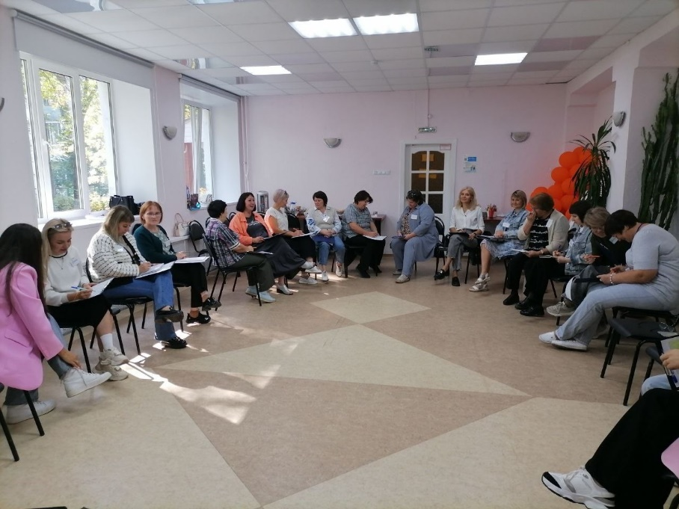
Принципы работы Школы приёмного родителя в Республиканском СРЦН

Хамандритова М. А., педагог-психолог, тренер ШПР,
Республиканский СРЦН

Школа приёмного родителя (сокращённо ШПР – прим. автора) – обязательная подготовка для тех, кто хочет принять ребёнка в семью (усыновить, взять под опеку). В ШПР рассказывают об особенностях приёмных детей и дают необходимые знания и навыки для успешного воспитания. Деятельность школы регламентирована федеральным и региональным законодательством, утвержденной Программой, Постановлением о делегировании полномочий УСЗН. Обучение в ШПР проходит на базе 9 филиалов Республиканского СРЦН.
Работа ШПР – это и регистрация кандидатов, и оформление документов, первичное интервью, занятия и консультации, рекомендательный совет со специалистами, заключительная консультация и выдача свидетельства.
Руководствуясь системными принципами, на занятия приглашаются оба супруга. Совместное получение информации формирует командный подход к воспитанию приёмного ребёнка.
Наша ШПР – это психологический тренинг с теорией, практикой, дискуссиями, упражнениями и индивидуальными консультациями.
Тренинговый формат помогает потенциальным родителям прожить собственный детский опыт, приобрести навыки решения проблем, оценить свои силы, сформировать новые родительские компетенции.
Важно учитывать специфический опыт приёмных детей, отличающийся от опыта приёмных родителей. Взрослым необходимо понимать свои сильные и слабые стороны, а также личные психологические потребности. Психологические проблемы кандидатов часто мешают адаптации ребёнка.
Тренинг развивает навык рефлексии. ШПР начинается с консультации и анкетирования, где анализируется ситуация в семье, мотивы, ценности, травмирующие события. Интервью помогает кандидатам проанализировать свой опыт и уверенность в решении стать приёмными родителями.

Этапы ШПР
В ходе первичного интервью проводится диагностика семьи, включающая составление генограммы – «родословной» отношений. Она выявляет прочность семейных связей, их характер (дружеские, враждебные), помогает понять, сможет ли семья рассчитывать на поддержку ближнего круга в воспитании приёмного ребёнка.
В интервью кандидаты обращаются к своему детскому опыту. Используется проективная методика «Семейная социограмма» для выявления положения кандидата в системе отношений и характера коммуникаций.
Индивидуальная работа со специалистами помогает будущим приёмным родителям осознать свои потребности, проговорить и понять страхи и опасения: вдруг не полюблю, не справлюсь с трудным поведением, проснутся «нехорошие» гены ребёнка и т.д. Важно прояснить мотивацию, описание семейных отношений, конфликты, отношение к воспитанию и травматичный детский опыт.
Итог первичного собеседования – субъективная оценка ресурсов кандидата и рисков для принятия ребёнка в семью.
В конце первичной консультации кандидаты получают чек-лист (план, расписание, контакты специалистов), который служит журналом посещаемости. Пропуски обговариваются заранее. Пропуск основополагающих тем (привязанность, травмы, адаптация) недопустим, но можно посетить другую группу. Пропуск более 30% занятий может привести к невыдаче свидетельства, каждый случай рассматривается индивидуально.
Первое занятие – знакомство группы (15 человек). Используются игровые методики для снятия настороженности и создания доброжелательной атмосферы. Обсуждаются и принимаются правила тренинга для комфортной и продуктивной работы, уважительного отношения.
Уже на первом занятии демонстрируется формат учёбы: работа в группах, парах, индивидуально. Подчёркивается ценность каждого мнения, даже если оно отличается от общепринятого. Нет смысла спорить с мировоззрением, но тренинг может дать
возможность пересмотреть воспитательные установки.
Наша ШПР опирается на опыт ШПР ИРСУ и теорию привязанности Д.Боулби (Л.В.Петрановская «Тайная опора»).
Основные принципы ШПР:
• Создание безопасной атмосферы с уважением к участникам, их правам, границам и чувствам.
• Безоценочное принятие участников с их особенностями, опытом, ценностями и взглядами.
• Ведущий прислушивается к чувствам, создаёт пространство для их выражения и помогает проживать тяжёлый опыт.

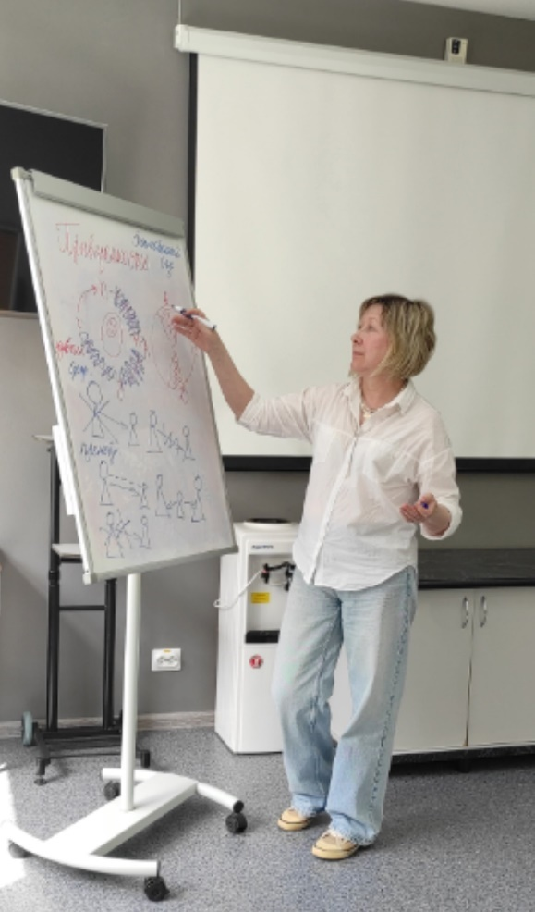
Большое значение имеет профессиональный и личный опыт тренеров (жизненный, профессиональный, опыт общения с семейным неблагополучием и социальным сиротством, приёмное родительство). Это вызывает доверие у кандидатов к личности тренера. Существуют важные этические моменты. ШПР – не терапевтическая группа, у нас нет задачи «починить все поломки» кандидатов. У тренеров есть понимание, что на тренинге могут случиться флэшбэки, учебный материал может резонировать с каким-то неприятным опытом кандидата. Кстати, не рекомендуется проходить обучение беременным женщинам и парам/женщинам, пережившим утрату в течение года.
В ШПР каждая группа уникальна, но есть общие тенденции:
• Игры снимают напряжение.
• Трудные темы (горе, утраты, травмы) вызывают сильные чувства, легче переживаемые в доверительной атмосфере.
• Вместо готовых решений участники сообща размышляют, признавая право на ошибку.
• Желание принять младенца часто трансформируется в лояльность к сиблингам или детям с особенностями здоровья.
• Фокус внимания смещается с собственных потребностей на чувства приёмного ребёнка.
• Нежелание принимать историю ребёнка сменяется пониманием, что он – личность.
Работа с кейсами позволяет оценить родительский потенциал и устойчивость. Шкала родительских компетенций помогает самооценке в начале и конце курса. Всё это помогает реально оценить собственный потенциал, снятие «розовых очков» – один из эффектов ШПР.
До заключительного занятия собирается Рекомендательный совет, где рассматривается семейная ситуация каждого кандидата, взаимодействие в паре, ресурсы и риски. Коллегиально принимается решение о рекомендации кандидата.
Одна из задач ШПР – установить доверительные отношения с кандидатами для будущего сопровождения после принятия ребёнка в семью.
Для этого специалистами учреждения поддерживается общение в чате Вотсап с информацией о помощи приёмным семьям и полезных ресурсах, ведется группа «ШПР Республиканского СРЦН» во ВКонтакте для общения с действующими приёмными родителями, на заключительное занятие приглашаются приёмные родители с реальными историями, что придаёт уверенности кандидатам. Кандидаты приглашаются на мероприятия Клуба замещающих семей для обмена опытом и поддержки. Поддерживаем тех, кто в ШПР приходит как действующий опекун. Как правило, это кровная опека, трагическая история, связанная с утратой близкого родственника. И тогда в помощи нуждается вся приёмная семья. Индивидуальная консультация – это возможность прожить чувства, связанные с утратой и получить рекомендации как в этой ситуации помогать ребёнку
ШПР завершается заключительной консультацией, где оценивается готовность к принятию ребёнка и уточняется запрос семьи. На последнем собеседовании уточняется запрос семьи. Часто кандидаты признают, что во многом пересмотрели свои взгляды на приёмное родительство, поменяли отношение к ребёнку с опытом социального сиротства, признают у себя готовность принять историю жизни ребёнка.
Обратная связь для нас важна: она помогает ШПР расти.
Вот некоторые отзывы участников:
• «ШПР дала огромную поддержку, помощь и уверенность! Дала толчок к размышлениям, действиям и изменениям!»
• «Эти знания необходимы всем родителям. Они помогают сейчас строить отношения с детьми».
• «Появилось тёплое чувство, что на пути к большому делу тебя услышат, поймут, поддержат!»

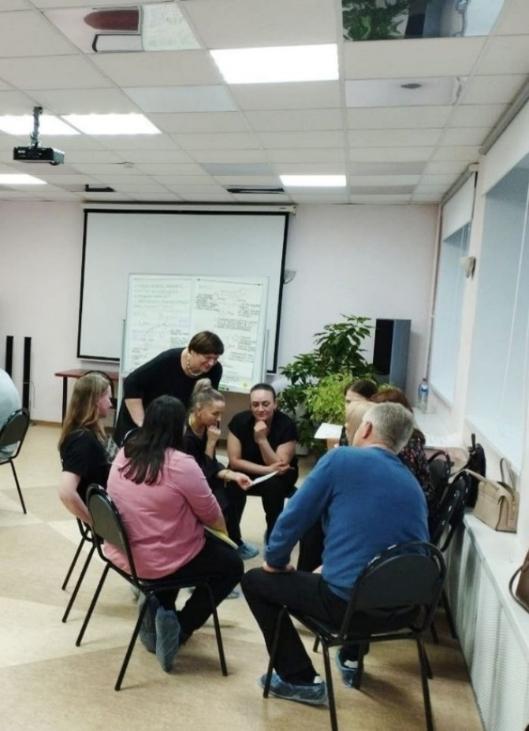

Наша ШПР постоянно развивается. Раньше не хватало юридической информации – теперь есть видеолекции, консультации юриста и занятия со специалистами ОСЗН. Трудной для самостоятельного изучения была тема о психосексуальном развитии ребёнка – теперь она преподается в формате группового занятия с разбором норм и отклонений.
Актуальным остаётся вопрос: почему количество кандидатов, завершивших обучение в ШПР не соответствует количеству вновь появившихся приёмных родителей? На основе личного общения с выпускниками ШПР можно сделать следующие выводы.
- возникли обстоятельства, из-за которых пришлось отложить приём ребёнка в семью
- нахожусь в процессе поиска ребёнка
- возникли обстоятельства, из-за которых я не могу стать приёмным родителем
- понял, что не готов к тому, чтобы стать приёмным родителем.
Это факторы, на которые не влияет качество подготовки кандидатов.
Ситуация вторичного сиротства болезненна и травматична для ребёнка и для семьи. Причины отказов от приёмных детей (вторичного сиротства), согласно анализу, следующие:
• Большой перерыв между обучением и приёмом ребёнка.
• Отсутствие своевременного сопровождения семьи.
• Неспособность справиться с кризисным поведением ребёнка.
• Отсутствие обязательного обучения для кровных родственников.
• Рекомендательный характер заключений ШПР.
• Деструктивная мотивация кандидатов (удовлетворение личных потребностей).
• Несоответствие ребёнка ожиданиям.
• Страх перед наследственностью ребёнка.

Дополнительные модули
Для профилактики вторичного сиротства, в рамках реализации комплекса мер на 2023-2025 годы, разработаны и апробированы дополнительные модули ШПР для опекунов подростков, кровных родственников и приёмных семей в период адаптации. Методические материалы представлены специалистам СРЦН и тренерам ШПР Удмуртии.
Проект «ШПР онлайн» (грант фонда «Детский мир», 09.2023-04.2024) адаптировал программу ШПР для онлайн-формата, сделав обучение доступным, особенно в сельской местности.

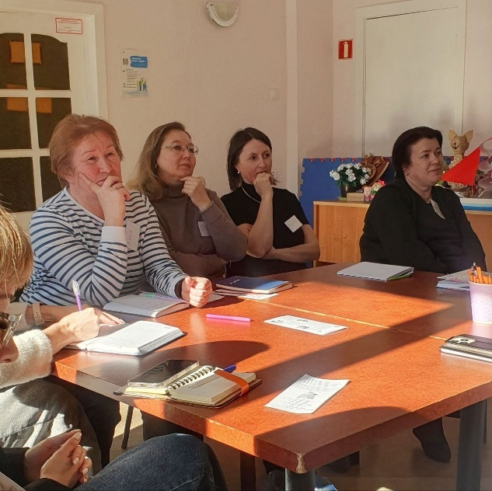

Сейчас ШПР работают в 9 филиалах СРЦН. Для поддержки специалистов создана группа «ШПР УР» в Telegram.
В Удмуртии почти 4 тысячи детей-сирот (3 536 в семьях, 455 в детских домах). Подготовка приёмных родителей и дальнейшее сопровождение семей остаются важными задачами.
Мы призываем обращаться за помощью на ранних этапах. Наша помощь доступна, конфиденциальна, бесплатна.

Задать вопросы по работе ШПР, записаться на курс и краткосрочные консультации по телефону:
+ 7 (3412) 444-088.

Группа в ВК https://vk.com/shpr_rsrcn


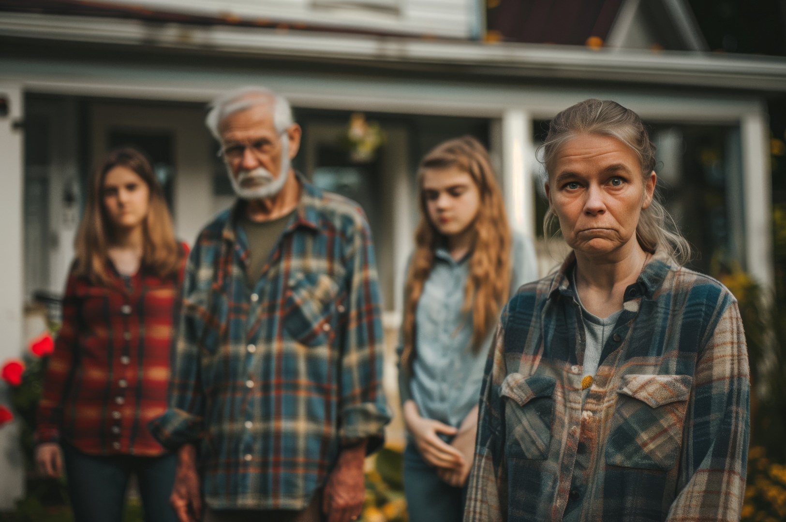

Межведомственный социально-реабилитационный консилиум как технология индивидуальной
профилактической и социально-реабилитационной работы с семьёй, находящейся в социально-опасном положении (на примере работы со случаем)

Угланов П. В., социальный работник,
Республиканский СРЦН

Проблема реабилитации семей с детьми в социально-опасном положении (СОП) является актуальной. Как сообщила уполномоченная при Президенте РФ по правам ребёнка Мария Львова-Белова, в рамках программы «Дети в семье» запущен проект «Ноль-четыре», направленный на сохранение семьи и предотвращение социального сиротства.
Исследование в 13 пилотных регионах выявило:
• В сельской местности 59% семей на учете находятся в трудной жизненной ситуации, в городе – 55% в социально опасном положении.
• Основная причина трудной жизненной ситуации – тяжёлое материальное положение (41%).
• Основная причина СОП – злоупотребление родителей алкоголем или наркотиками (более 25%).
Согласно Федеральному закону, семья в СОП – это семья, где дети находятся в социально-опасном положении, либо родители не исполняют обязанности по воспитанию, содержанию, отрицательно влияют на поведение или жестоко обращаются с детьми.
Особенности семей в СОП: множество проблем, трудности в адаптации, зависимость от «проблемного» члена, привыкание к внешней помощи, иждивенческие настроения.
Таким семьям необходима помощь специальных служб, таких как центры поддержки семьи и детства, с целью помочь им осознать проблемы и выйти из СОП.
Поиск новых форм и методов работы с семьями в СОП остаётся актуальным, так как трудности семей разнообразны, а их желание получить помощь противоречиво. Важны ранняя профилактика семейного неблагополучия и восстановление благоприятной среды для ребёнка через комплексное решение проблем.
В России используются различные формы социальной профилактики и реабилитации. В Удмуртии действует «Порядок межведомственного взаимодействия...» (Постановление № 2/28 от 29.09.2020), определяющий взаимодействие органов системы профилактики при выявлении семей в СОП и проведении реабилитационной работы. Документ предусматривает создание межведомственных социально-реабилитационных консилиумов для повышения эффективности и оценки динамики работы с такими семьями.
В Ижевске создан межведомственный социально-реабилитационный консилиум (Консилиум) при КДН и ЗП для повышения эффективности работы с семьями в социально-опасном положении (СОП).
В его состав входят представители органов системы профилактики, работающие с такими семьями, в том числе специалисты Республиканского СРЦН. Основная функция: организация социального сопровождения и вывод семей из кризисной ситуации.
Цель: проведение индивидуальной профилактической и социально-реабилитационной работы на основе межведомственного плана, включающего комплекс мер для защиты прав ребёнка и вывода семьи из СОП.
Задачи:
– Изучение и анализ материалов по семье.
– Корректировка плана реабилитации.
– Установление контакта с семьей и мотивация на выполнение рекомендаций.
– Приём членов семьи, оформление документов, организация работы по плану.
Практика организации Консилиумов развивается во всех районах Ижевска. Результаты работы в Индустриальном районе за 2023-2024 годы представлены на Рисунке 1.
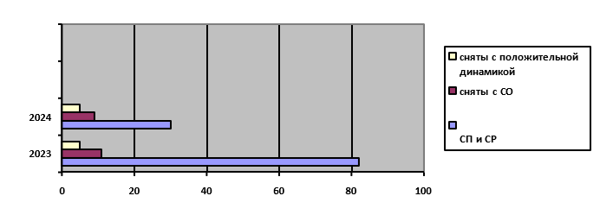
В 2023 году велась работа с 82 (100 %) семьями, признанными в социально-опасном положении. По итогам года 2023 года снято с социального обслуживания 11 семей, из них 5 в связи с положительной динамикой. 71 семья осталась на социальном обслуживании.
В 2024 году профилактическая и социально-реабилитационная работа осуществлялась с 30 семьями. По итогам 2024 года сняты с социального обслуживания 9 семей, из них 5 в связи с положительной динамикой и 4 семьи в связи со сменой жительства. 21 семья осталась на социальном обслуживании.
Индивидуальную профилактическую и социально-реабилитационную работу с семьей представим поэтапно на примере одной семьи Анны Ж., признанной в социально-опасном положении.
Первый этап. В апреле 2023 года семья Анны Ж., ранее признанная в СОП, приглашена на очередное заседание Консилиума по причине уклонения от мероприятий социальной реабилитации. Семья Анны неполная и состоит из двух человек: она и ребёнок дошкольного возраста. Членами Консилиума проведен анализ причин уклонения семьи от социально-реабилитационных мероприятий, выявлены трудности, которые испытывает семья, поставлены задачи членам Консилиума по повышению качества помощи. Семье дополнительно разъяснен план реабилитационных мероприятий, предоставлена помощь в очередности посещения мероприятий, оказана мотивационная поддержка.
Второй этап. Работа со случаем специалиста по социальной работе. На заседании Консилиума состоялась ознакомительная беседа с семьей Анны Ж., установлен доверительный контакт с использованием технологии мотивационного интервьюирования. До семьи доведена информация о социальных услугах, предоставляемых в филиале (выдан информационный буклет), разъяснены профилактические реабилитационные мероприятия специалистами филиала.
Третий этап. Работа со случаем специалиста по социальной работе Республиканского СРЦН. Семья Анны Ж. явилась в учреждение в соответствии с достигнутой на Консилиуме договорённости. Специалистом по социальной работе организовано получение социальных услуг (психологические, социально-педагогические, социально-правовые, срочные) в соответствии с планом индивидуальной профилактической и социально-реабилитационной работы; проведена работа по профессиональной ориентации и трудоустройству Анны, оказана срочная помощь предметами одежды и канцелярскими принадлежностями для ребёнка, проведен социальный патронаж семьи по месту проживания в составе межведомственного рейда, оказана помощь в устройстве ребёнка в учебное заведение. Результат – семья мотивирована на социально здоровый образ жизни.
Четвертый этап. На Консилиуме подводятся итоги работы со случаем – инициирование снятия статуса семьи в СОП или пролонгация профилактической работы. Специалист по социальной работе доводит сведения о работе со случаем: «В настоящее время в семье Анны Ж. наблюдается положительная динамика: Анна проводит больше времени с сыном, оба проявляют привязанность друг к другу; потребности ребёнка в пище, жилье, гигиене, уходе, одежде и предоставление медицинской помощи осуществляется в полном объёме; Анна регулярно посещает психолога, специалиста по социальной работе исправно выполняет домашние задания, принимает участие в культурно-досуговых мероприятиях. Сын Р. с 1-го сентября 2023 года посещает МБОУ СОШ «Школа кадетского движения города Ижевска», с учебной программой справляется, пропусков без уважительной причины не имеет. В феврале 2024 года на очередном заседании Консилиума принято решение о направлении ходатайства в КДН и ЗП о прекращении работы с семьёй в связи с положительной динамикой.
Данная практика может быть успешно тиражирована в масштабах субъектах Российской Федерации, а также адаптирована на других площадках межведомственного взаимодействия.


Список литературы:
1.Быков А.К. Социально опасное положение // Российская энциклопедия социальной работы / под ред. Е.И. Холостовой. – М., 2016.
2.Постановление Межведомственной комиссии по делам несовершеннолетних и защите их прав при Правительстве Удмуртской Республики от 27.09.2023 № 2/15 // https://minsoc18.ru/about/commissions/minors/resolution/
3.Федеральный закон «Об основах системы профилактики безнадзорности и правонарушений несовершеннолетних» от 21.11.2022 № 445-ФЗ // https://base.garant.ru/12116087/
4.Чтобы социальное сиротство в России со временем исчезло! – Мария Львова-Белова открыла Всероссийский форум по профилактике социального сиротства. – URL: https://deti.gov.ru/Press-Centr/news/1278
5.Энциклопедия социальных практик поддержки семьи и детства в Российской Федерации / под ред. Е.И. Холостовой, Г.И. Климантовой. – М., 2015. – 752. с.



Истории из филиалов Республиканского СРЦН

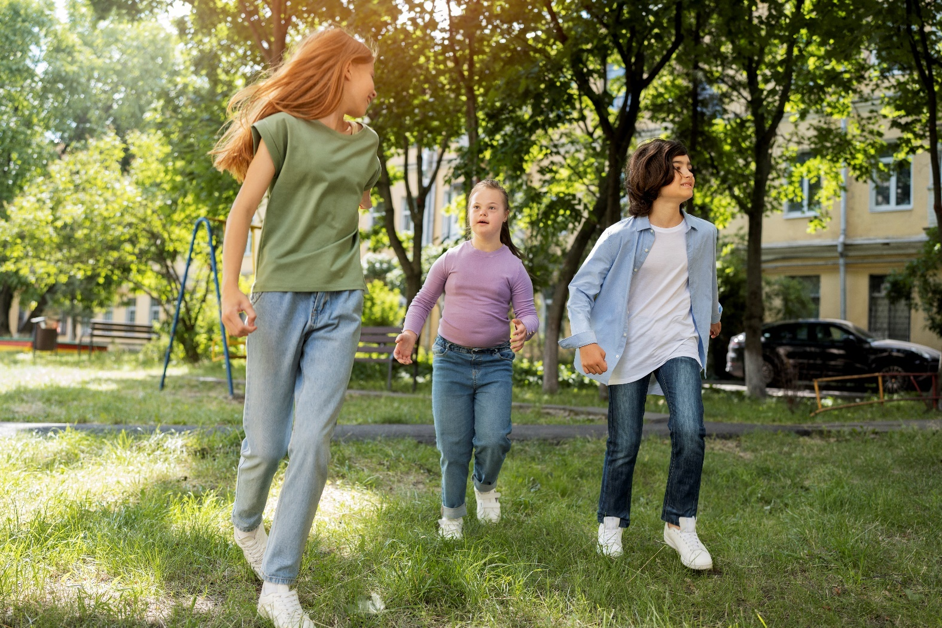

Мы все – одна семья

Лекомцева О. А., заведующий отделением сопровождения семей
Касаткина О. С., социальный педагог
Ельцова Е. Л., музыкальный руководитель,
филиал Республиканского СРЦН «СРЦН Балезинского района»

Это рассказ об удивительной женщине с большим сердцем – матери, которая не побоялась взять на себя ответственность и за своих биологических, и за приёмных детей.
Нашу героиню зовут Надежда Дерендяева. Она никогда не жаловалась на судьбу, просто принимала всё, как данность, любила жизнь, окружающий мир и своих дорогих сердцу детей.
В 2009 году, будучи молодой девушкой, Надежда вернулась из Перми в
родной посёлок Балезино, чтобы помочь маленькой племяннице Ксюше, которая осталась без родителей. Ксюша родилась с диагнозом «синдром Дауна» и
нуждалась в особой заботе и любви. На тот момент у Надежды Рудольфовны не было собственной семьи и опыта воспитания детей, но это не остановило её – она решилась взять Ксюшу к себе. Благодаря поддержке родственников, ей удалось создать уютный дом для своей «солнечной девочки». Когда в жизни Надежды появились собственные дети, Ксюша стала для них старшей сестрой, заботливой няней и верным другом. Сегодня Ксюша уже взрослая, яркая и стильная девушка: она интересуется модой, с удовольствием читает книги и журналы, занимается фитнесом и танцами.
По соседству с домом Дерендяевых жила семья, которая оказалась в трудной жизненной ситуации. Надежда Рудольфовна всегда поддерживала их. Дети вместе росли, дружили и играли во дворе. Однако судьба распорядилась иначе – их мама умерла, и ребята попали в социально-реабилитационный центр. Надежда не смогла остаться равнодушной. Она регулярно навещала их, став не просто другом, а настоящей опорой. Вскоре приняла важное решение – взять брата и сестру в свою семью. Её сын-подросток и приёмная дочь поддержали это решение.
Сегодня Лиза и Костя живут в большой семье, полной тепла и понимания. Принять в семью подростка с его уже сложившимся характером и жизненным опытом — задача непростая. Лиза, обладая сильным характером, порой бывает капризной и упрямой. Она учится в школе-интернате по адаптированной программе. Приёмная мама с терпением и мудростью помогает ей раскрывать новые горизонты, создавая условия для полноценного личностного роста в атмосфере заботы и взаимного уважения. Постоянно вовлекая Лизу в бытовые дела, Надежда воспитывает в ней чувство ответственности, развивает навыки самообслуживания и учит грамотно планировать своё время. В семье Лиза ощущает себя любимой, нужной и принятой такой, какая она есть – со всеми особенностями и достоинствами. Девочка с радостью заботится о младшей сестрёнке Софье, встречает её из детского сада, играет с ней и организует семейные праздники.
Её брат Константин также нуждается в особом внимании. Учёба даётся ему нелегко, но Надежда Рудольфовна делает всё возможное, чтобы помочь – организует дополнительные занятия с психологом и педагогами, прилагая немало усилий, чтобы облегчить адаптацию мальчика к новым условиям и взаимоотношениям. Надежда стремится воспитать в своих сыновьях силу духа, мужество и выносливость. Мальчики с удовольствием занимаются рукопашным боем и посещают футбольную секцию, где учатся преодолевать трудности и достигать целей.
«В большой семье – большие планы!» – гласит народная мудрость, и она прекрасно отражает жизнь этой семьи. Сегодня их большое дружное семейство объединено важным событием –совместным ремонтом в новой квартире. Это не просто обновление жилья, а создание уютного пространства, наполненного теплом и любовью, где каждый уголок хранит частичку души каждого члена семьи. Дети с нетерпением ждут долгожданных летних каникул и мечтают о совместном отдыхе у моря. Надежда твёрдо убеждена, что сила человеческого духа и безграничное сострадание способны творить настоящие чудеса. История её семьи – яркое тому подтверждение. Готовность прийти на помощь ближнему, отдать частичку своего тепла и любви, несмотря на собственные трудности – вот что делает её по-настоящему великой.

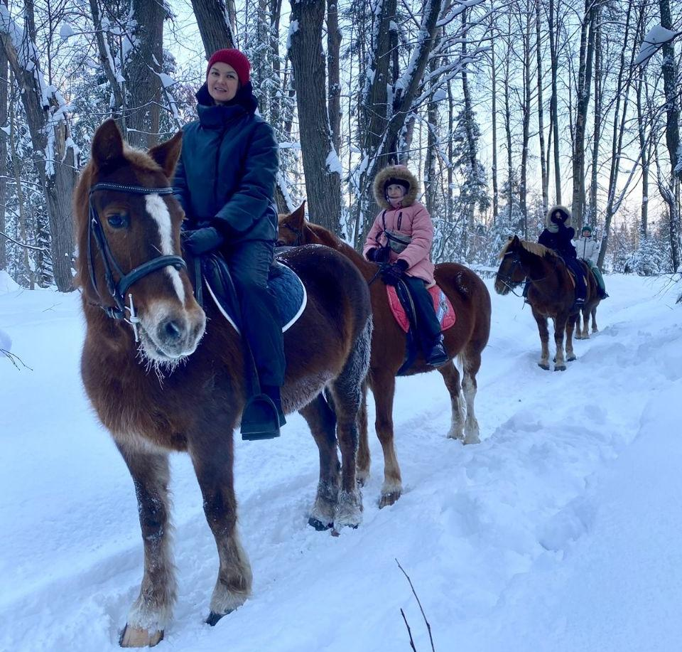

Проект «Наставники»: Не претендуя
на главную роль в жизни ребёнка

Пермякова А.С., заместитель заведующего филиалом,
филиал Республиканского СРЦН «СРЦН г. Ижевска «Веста»

Проект «Наставники» фонда «Арифметика добра» поддерживает подростков из детских домов, помогая им подготовиться к самостоятельной жизни. В Удмуртии проект реализуется на базе филиала Республиканского СРЦН «СРЦН г. Ижевска Веста». Нашей героине Марине – 37 лет, она воспитывает двух дочерей.
«Ни в каких волонтерских проектах я раньше не участвовала»
О проекте «Наставники» я узнала из поста популярного удмуртского блогера, а позже наткнулась еще на один пост в соцсетях и решила, что это не случайно.
Я как-то сразу поняла, что это серьезный шаг: не просто приехать, вручить подарки и дальше жить своей жизнью.
Размышляла и взвешивала – смогу ли общаться с подростком длительное время, стать ему другом, наставником, человеком, к которому всегда можно обратиться за помощью, хватит ли мне сил.
Обучение прошла в ускоренном режиме: три недели каждый день смотрела занятия и все больше осознавала, почему дети из детских домов могут быть колючими или замкнутыми, и что просто точно не будет. После занятий прошла очный тренинг в стенах реабилитационного центра, куда попала впервые в жизни. Помню смотрела и думала: здесь же все казенное, как в санатории, ничего нет домашнего…
Обучение, конечно, открыло мне глаза на многие вопросы в детской психологии, на глубину детских травм, и помогло осознать серьезность роли наставника. Обучение также помогло избавиться от иллюзий, что это может быть легко.
Ведь нельзя просто подойти к незнакомому подростку и сказать: «А давай-ка мы тут с тобой будем наставническую пару создавать» – так доверие не сформируется, все надо делать очень аккуратно.

«Не собираюсь претендовать на главную роль»
Я изначально не собиралась претендовать на какую-то главную роль в жизни ребенка, не хотела взваливать на себя непосильное и потом жить с обманутыми надеждами и чувством вины, в моих силах было дать какую-то необходимую поддержку.
Сразу решила, сколько времени смогу уделять общению, этот вопрос, кстати, нам задавали и на обучении. Поскольку я работаю полную рабочую неделю, выходные посвящаю детям, накопившимся семейным делам и собаке, то, не занимая много личного пространства подростка, я просто хотела быть рядом.
Я представляла себе девочку-подростка приблизительно возраста моих дочерей, с которой наше основное общение проходило бы через соцсети со встречами пару раз в месяц. Психолог фонда тогда сказала, что такой формат вполне подходит и очень хорошо, что я заранее с ним определилась. Что не нужно перекраивать и перестраивать под ребенка свою жизнь, и делать что-то насильно.
В итоге наше общение получилось именно таким, каким я его и представляла.
На обучении нам объясняли, что имеет значение не только то, насколько комфортно с наставником ребенку, но и насколько это общение комфортно наставнику, важно не замалчивать проблемы и в любой момент обращаться за помощью к специалистам фонда.
Решением стать наставником я поделилась только с близкими подругами и родными. Подруги очень меня поддержали и восхищались. Старшая дочка отнеслась с интересом и даже поделилась с одноклассниками, а вот младшая поначалу ревновала.

Знакомство с Алсу
На первую встречу с Алсу я пришла ничего о ней не зная, даже фото не видела. В кабинете реабилитационного центра собрались директор, куратор программы, Алсу и я. Она мне сразу очень понравилась. Подписала бумаги, мы обсудили какие-то общие вопросы. Алсу задали вопрос: «Зачем ты пришла в эту программу?» Она ответила, что ей стало интересно, и кто-то из ее знакомых уже общался с наставником. Получается, нам двоим было интересно: мне – стать наставником, а ей – наставника найти.
В тот день мы провели с ней часа три, она немного рассказала о своей семье, я – о своей, показала свою комнату, познакомила с воспитателем, а потом мы вышли во двор. Тогда Алсу рассказала, как ей не хватает личного пространства, тяжело жить под постоянным контролем.
«Даже на площадке я не могу побыть одна, обязательно кто-то подойдет и спросит: что ты тут сидишь?» – сказала она.
Я узнала, что в раннем детстве она жила в кровной семье, потом несколько лет – в приемной, после чего ее вернули, о приемной семье рассказывать не любит.
Позже мы вместе ходили на йогу, творческие мастер-классы по лепке и рисованию, я познакомила ее с дочками, и мы вместе отпраздновали день рождения Алсу у нас дома. В новогодние каникулы катались на лошадях, а на Рождество отлично провели время в гостях у моей подруги, где вместе играли в настольные игры и плэйстейшн.
Однажды мы гуляли по городу, и Алсу вдруг рассказала подробнее о родителях, бабушке, которая ее любила, и с которой они были очень близки. А еще о страшном, что происходило в ее семье…

Сильная и самостоятельная девочка с характером
Когда я впервые увидела Алсу, она показалась мне очень скромной девочкой. Но, услышав её историю, поняла, сколько смелости и внутренней силы ей понадобилось, чтобы справляться самой.
Через несколько месяцев после знакомства директор центра сказала, что мне досталась самая неконтактная девочка, и удивилась, что нам удалось наладить общение. Меня даже похвалили.
Я не делала ничего особенного – просто уважала её личное пространство, не навязывалась и держала дистанцию. На самом деле Алсу контактная, но с переменчивым настроением, что типично для подростков.
Иногда она отменяет встречи из-за смены настроения, и я не обижаюсь. Мы даже обсуждали, что она сама замечает, как отдаляется перед сближением. Я понимаю это и не тороплю события, предлагая ей наблюдать за собой, чтобы лучше себя понять.

Вопросы у подростка очень разные
Сейчас Алсу 16 лет, и мы общаемся уже восемь месяцев. Она учится в колледже в Можге на ветеринара и живет в общежитии, а на каникулы приезжает в реабилитационный центр или домой к маме, поэтому в основном переписываемся. Спрашивает о разном. Недавно спросила: «Точно ли новогодние желания сбываются?» Я ответила: «Точно!»
До этого спрашивала – может ли она оформить кредитную карту, сменить полностью ФИО, помогает ли йога от боли в спине, кем пойти работать летом после 9-го класса – официанткой или горничной? Я рассказала, что это разные специальности, одна – связана с общением с людьми, другая – с клинингом, где это общение минимально.
Как-то на летней подработке из-за какого-то конфликта ушла, хлопнув дверью. Мы обсудили, что в таких случаях нужно поступать по-взрослому, написать заявление, получить расчет, доделать дела, а не убегать, и что даже если кажется, что эти деньги не нужны, они все-таки нужны.
Когда Алсу не знала куда пойти учиться, говорила: «Вот моя мама – маляр по профессии, мне что тоже потом всю жизнь с нелюбимой профессией мучиться? Я хотела быть кинологом, но меня отговорили, сказали у меня не получится поступить из-за низкого проходного балла». А я говорю: «Ну подумай что-то еще, ты же так любишь животных, не отказывайся от этой идеи!».
И вдруг она говорит, что пойдет учиться на ветеринара. Я, помню, так обрадовалась, аж до мурашек, что она все-таки придумала выход.
Потом мы обсуждали адаптацию в новом городе и окружении, и я рассказывала о своем опыте учебы в другом городе, и как непросто было первый год.
Еще я стараюсь учить ее замечать и определять свои чувства, проживать их, не подавлять, идти вперед с уверенностью, что все будет в порядке, и всему можно научиться.

Мы движемся со своей скоростью
Грандиозных планов в общении с Алсу я изначально не строила, не стремилась быть ее главным «помогатором» и полностью подготовить ко взрослой жизни. У меня не было какого-то списка на год: освоить самостоятельный поход в поликлинику, общение с госслужбами, банками и образовательными учреждениями, пока для нее эти вопросы, вероятно, не актуальны, ей только 16 лет. И вписывать ее в свои ожидания я тоже не собиралась. Я решила просто для нее быть. Если ей понадобится поддержка – я буду рядом.
Мы с Алсу движемся со своей скоростью. Восемь месяцев назад мы были друг другу совсем незнакомыми людьми, а теперь у нас есть контакт, связь, общие воспоминания и темы для разговоров, и это уже много. По-своему мы с ней близки, и я эту развивающуюся близость очень ценю.
Я понимаю, что для Алсу эта близость дается непросто, она боится, что за сближением последует страх потери и разочарования, поэтому я не тороплю ни себя, ни ее.
Не знаю, как будут развиваться наши отношения дальше, но мне бы хотелось, чтобы она осталась в моей жизни как племянница или двоюродная сестра, как родственник, у нее есть мама и родня, но при этом я – рядом, и мы не чужие. Чтобы это была не только программа наставничества, но и жизнь.

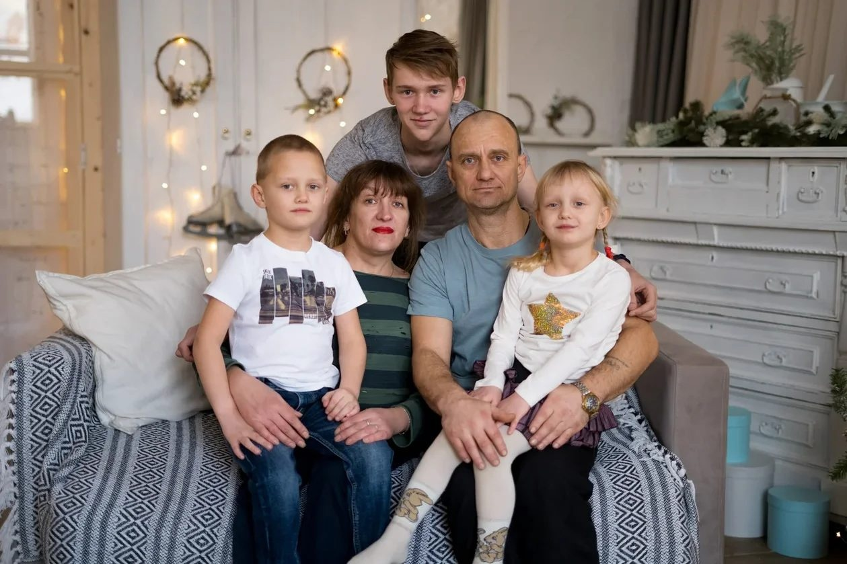
Снова вместе: история возвращения в родную семью

Черемушкина Н.В., заведующий филиалом,
филиал Республиканского СРЦН «СРЦН г. Воткинск»

Наше знакомство с семьёй И. началось с письма родителей к Уполномоченному по правам ребёнка в Удмуртии Ольге Авдеевой. В нём содержались критические высказывания в адрес нашего филиала, воспитанников и сотрудников, которых обвиняли в том, что они «портят хороших детей И.», дома «были почти отличниками», а в филиале изменились, «дети раздеты, зимой ходят без перчаток», «нас оговорили, детей забрали несправедливо», «в Центре детей только развлекают, а надо учить вести хозяйство».
Разумеется, готовить ответы – задача неприятная. Но это лишь одна сторона проблемы. Если взглянуть здраво, такие письма от родителей, ограниченных или лишённых родительских прав, могут свидетельствовать о том, что семья ещё пытается бороться за детей и в меру своих возможностей отстаивает право быть вместе. Наша задача – направить эти усилия в правильное русло, помочь понять, что причины семейных проблем не в школе или соседях, а во взрослых членах семьи, которые не справляются с алкогольной зависимостью и не выполняют свои обязанности по воспитанию детей.
Семья И. находилась на учёте с 2020 года. Дети – брат и сестра 10 и 11 лет – неоднократно проходили социальную реабилитацию, в отделении для детей-сирот оказались в январе 2023 года, после ограничения родительских прав отца и матери. Ранее семье помогали оформить социальный контракт по поиску работы, оказывали материальную помощь на восстановление дома после пожара, обеспечивали детей школьными принадлежностями, а родителей приглашали на «Школу ответственного родительства». Однако главная проблема – алкогольная зависимость родителей – так и не была решена. Взрослые отказывались признавать зависимость и не шли на контакт.
Сейчас уже трудно сказать, кто впервые предложил привлечь к работе с семьёй И. посредника – Е.П., которой несколько лет назад мы помогли восстановить родительские права на двоих детей, наших бывших воспитанников. Ситуация у Е. была ещё сложнее: зависимость, длительная разлука с детьми, семейные конфликты, а также разногласия с родственниками бывшего мужа, которым дети были переданы под опеку. Но благодаря поддержке матери, трудолюбию, молодости и энергии Е. всё изменилось. Она поверила в нашу поддержку, спустя год совместной работы дети вернулись в семью. Связь с нами Е. не прерывала – поздравляла с праздниками, присылала фотографии повзрослевших детей, делилась их успехами.
Е. сразу согласилась нам помочь. Рассказывая о себе и детях, она убедила И., что нам можно доверять.
В ходе работы с семьёй И. выяснилось, что дети сильно привязаны друг к другу и к родителям. В школе у них есть трудности с учёбой, они отстают по основным предметам. Ранее родители негативно реагировали на рекомендации школы пройти ПМПК (психолого-медико педагогическая комиссия – Прим. Ред) и не оформили необходимые документы. Отношения с учителями и администрацией были напряжённые – родители считали, что детей из семьи забрали по инициативе школы. Мать, инвалид детства, недоверчива и легко раздражается. Отец более контактный и деятельный – на него стоит делать основную ставку. Отношения супругов, которые живут вместе более 20 лет, тёплые. Дети говорят о родителях с любовью, скучают и хотят вернуться домой. Бабушка, несмотря на возраст, активна и заинтересована в сохранении семьи и благополучии внуков, готова помогать в работе с ними.
Семья живёт на пенсию по инвалидности матери и заработную плату отца. Совместно ведут домашнее хозяйство: содержат коз, гусей, кур, возделывают огород, имеют большой запас овощей и заготовок. В доме есть центральное отопление, водоснабжение и канализация. Родители своими силами восстановили крышу, обшили стены и начали строить пристройку.
Мы помогли наладить отношения семьи с органами профилактики. С поддержкой благотворителей помогли хозяйственным инвентарем и стройматериалами для косметического ремонта дома. Дети прошли учебную четверть в диагностическом центре Ижевска для оценки образовательных возможностей, затем ПМПК. Им рекомендовали обучение по адаптированным программам, и их перевели в другую школу с учётом образовательных потребностей.
Наш посредник Е. помогала семье в восстановлении и сборе документов для искового заявления в суд. В течение года, дети вместе с воспитателями несколько раз посещали семью, учились выстраивать новые отношения с учителями. Родители проходили антиалкогольное лечение. В результате решением суда семья И. была восстановлена в родительских правах.
Эта непростая история возвращения детей в родную семью длилась год. Счастье, когда рассказ об этом можно закончить так просто: «Снова вместе!» .

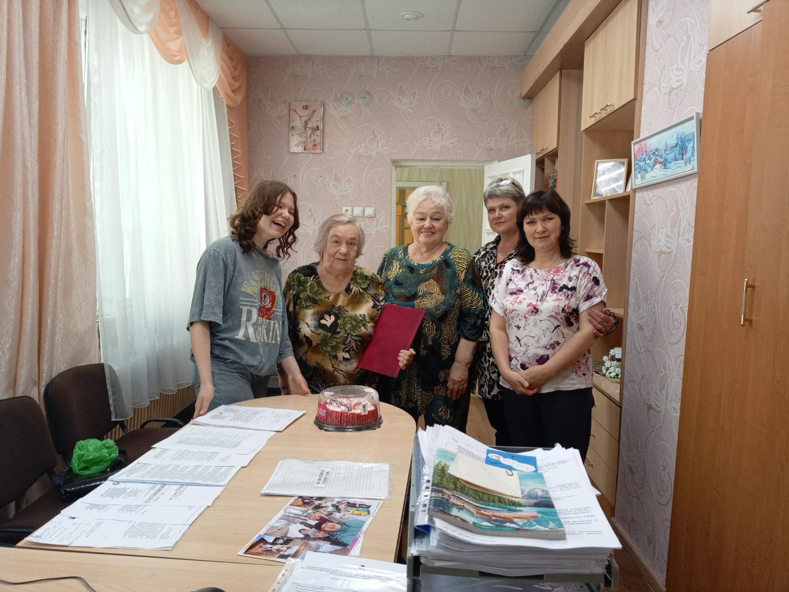

Я снова дома

Степанова Т. П., социальный педагог,
филиал Республиканского СРЦН «СРЦН г. Глазова»

Жила – была маленькая девочка Ксюша: контактная в отношении детей и взрослых, вежливая, отзывчивая, ласковая, ответственная и старательная, правильно реагирующая на критику, прислушивающаяся к советам старших, аккуратная, любящая рисовать (из анкеты ребенка от 21.06.2013г. – Прим. автора), которая в силу обстоятельств попала в детский дом. Ей, пятилетней, было невдомёк, почему вдруг рядом не стало мамы и папы, почему её не берут к себе бабушки и дедушки, тетя и дядя?
Через три года в детском доме появился её младший брат Артём, а ещё через год (в 2017 г. – Прим. автора) сестрёнка Александра.
Подросшая Ксюша к тому времени уже привыкла к ставшим родными стенам казенного учреждения, но появление брата и сестры скрасило её жизнь, развило чувство ответственности и желание помогать им, ведь она, старшая сестра, ближе которой у них никого нет. Казалось бы, откуда было взяться настоящей родственной любви, материнской заботе, которых она не испытала сама. Но Ксюша училась этой любви и нежности у сотрудников, воспитателей, отдавала её своим Тёме и Сашке, воспитывала, не давая в обиду другим. И они её любили и уважали, как все другие воспитанники филиала.
Подростку с формирующимся, очень непростым бунтарским характером, и имеющему от природы ранимую, тонкую психику, так просто не объяснишь, почему они живут не дома, а работающие рядом люди не виноваты в этом. Мы ежедневно прилагали все усилия, чтобы Ксюша почувствовала себя незаменимой, яркой звездочкой, жемчужиной и гордостью учреждения и бабушки (по линии отца), зорко наблюдавшей за всеми сотрудниками, с которой постоянно поддерживалась тесная связь и которая была ярой её защитницей. По желанию девочку записали в танцевальный и швейный кружки, музыкальную школу. Бабушку приглашали на все концерты, мероприятия учреждения, где она была всегда дорогим гостем, критиком и фанатом внучки Ксении. Тянулась за сестрой и младшая Александра. Сколько песенных конкурсов городского, республиканского, российского и международного уровней прошли они вместе, завоевав победы или призовые места! Ни одно выступление с песней «Бабушка, спой мне колыбельную» не обходилось без слёз зрителей в зале.
В 2022 году талантливую, красивую, шуструю Сашу передали в опекунскую семью и увезли в другой город. А Ксюшу, как тогда, в детстве, опять стал преследовать злой вопрос: почему я остаюсь в социально-реабилитационном центре, почему меня такую хорошую никто из близких родственников не берёт (приёмную семью Ксюша категорически не рассматривала).
Жизнь продолжалась… За время пребывания в филиале у Ксюши были моменты депрессии и плаксивости, неподчинения установленным требованиям, порядку и нарушений дисциплины, огромной работоспособности. Но главное, что в ней было – это желание доказать, что она может и должна добиться своей цели! Ксюша стала обучаться в юнармейском классе, занималась восточными единоборствами, футболом, освоила ногтевой сервис, расцвела, как все 16-летние девушки, и очень волновалась перед сдачей ОГЭ.
Бабушка, ставшая уже родной и другом для всех в центре, сделала разрешающие документы, брала воспитанницу на выходные и каникулы, стала тихонько, осторожно поговаривать, что теперь она не боится брать Ксению домой, что внучка идет правильной дорогой, а мы всегда рядом и окажем помощь. Потом Галина Петровна (наша бабушка) настойчивее и смелее выразила желание оформить опеку, объяснив и аргументировав тем, что ей – инвалиду первой группы, нужна помощь и поддержка.
К тому времени девушка успешно сдала ОГЭ и поступила в юридический колледж. И вот настал счастливый августовский день 2024 года! День, которого ждали все. Бабушка оформила опеку над своей родной внучкой! Только у Ксюши заметна была лёгкая грусть в глазах и слёзы: в социально-реабилитационном центре оставался её брат Артём, любимые сотрудники, ребята, к которым она привыкла за 11 лет, и её отдельная, уютная комната.
Дорогого стоят трогательные слова благодарности в наш адрес строгой бабушки Галины Петровны – самого зоркого и требовательного наблюдателя за жизнью Ксюши в центре. Вот они:
«Дорогие сотрудники детского дома!
Я, бабушка Ксении, хочу выразить сердечную благодарность всем работникам: и педагогам, и нянечкам, поварам, медицинским работникам за их доброе, чуткое отношение к детям. За их труд и очень нелегкую работу.
Искренне благодарю Вас за воспитание моей внучки. Ксюша поступила к вам совсем маленькой девочкой в 2013 году. Все это время вы заботились о её здоровье, обучении, лечении, питании и её безопасности. Спасибо Вам, что наши отношения всегда были доброжелательными. Вы всегда могли выслушать и меня, и Ксюшу, дать нам правильный совет. Благодарю директоров детского дома Васильеву Валентину Анатольевну, Богданову Елену Валерьевну, заведующую Степанову Татьяну Петровну, всех её воспитателей, логопедов, психологов за ваше внимание, заботу, материнское отношение к детям. Особенную благодарность выражаю социальным педагогам Эмилии Аркадьевне, Наталье Валентиновне, заместителю Ольге Юрьевне за терпение, за подготовку моей внучки к самостоятельной взрослой жизни. Когда бы ни пришла в детский дом, здесь всегда встретят, вежливо ответят на все вопросы. Вы учили Ксюшу беречь бабушку, любить ее и во всем помогать. Поэтому Ксюша выросла любящей, внимательной, моей помощницей во всех делах. Сейчас мне с ней очень легко и надежно.
Большое спасибо, что вы помогли моей девочке развиваться творчески. Ксения выросла общительной, активной девочкой. Благодаря Вам окончила музыкальную школу, занималась пением и участвовала в разных конкурсах. Меня всегда приглашали на ваши концерты, где Ксюша выступала, и я с большим удовольствием приходила в гости.
Мы вместе с Ксюшей благодарим Вас за то, что Вы есть. Без вас мы бы не справились. Спасибо за любовь, она исходит от всех работников детского дома. Спасибо вам за чистоту и уют, за теплоту и заботу. Вы самые лучшие!
С уважением, Галина Петровна Н.».

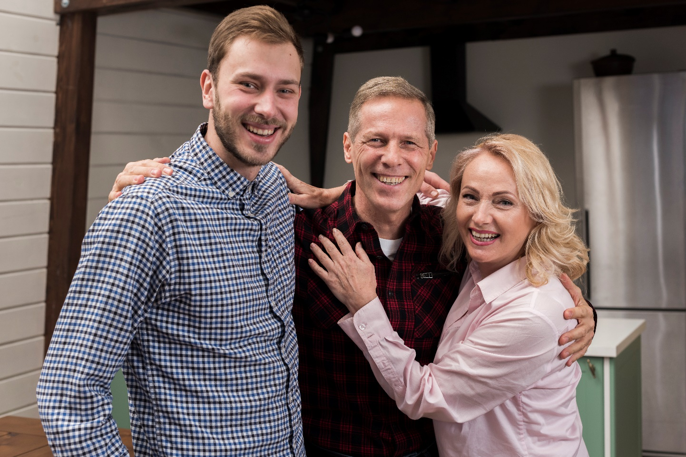

Возврат в кровную семью: трудности и риски

Губина Н.В., заведующая отделением социальной реабилитации,
Липина О.В., педагог-психолог отделения социальной реабилитации,
Паскарь Н.А., социальный педагог отделения социальной реабилитации,
филиал Республиканского СРЦН «СРЦН г. Глазова»

«Все счастливые семьи похожи друг на друга,
а каждая несчастная семья несчастна по-своему»
Л.Н. Толстой

О семье
2007 год. На самом севере Удмуртии, в Ярском районе, родился мальчик Серёжа – долгожданный ребёнок в семье, где родители искренне любили друг друга. Семья жила на территории родителей матери. Однако дедушка не принял выбор дочери Кати, не выносил их совместных застолий и часто конфликтовал с мужем дочери. Уже через полтора года он выгнал Николая,
отца Серёжи, из дома, и тот уехал в Глазов.

Со временем у Кати появился другой мужчина, но вместе с ним – и проблемы с алкоголем. Николай же устроил свою жизнь в городе, у него появилась сожительница Маша. В это время Серёжа оставался с бабушкой и дедушкой, уже без полноценного внимания отца и матери.

По-отцовски
2015 год. Родители Серёжи разводятся. Сожительница отца, Маша, по медицинским показаниям не может иметь собственных детей. Серёжа переезжает в город к отцу и начинает ходить в школу. В новых условиях он становится непослушным и недовольным, особенно из-за частых выпивок Маши и отца.
Отец, пытаясь направить сына в правильное русло, часто прибегает к физическим наказаниям. Это приводит к возбуждению уголовного дела по статье «жестокое обращение». В результате Серёжа попадает в социально-реабилитационный центр, а у отца появляется условная судимость.

Мать решила попробовать
2019 год. В реабилитационном центре Серёже предоставляют комплекс социальных услуг, направленных на возвращение его в кровную семью – к матери. Мать несколько лет живёт с сожителем Шамо, работает время от времени, но продолжает употреблять алкоголь. Она искренне хочет воспитывать сына.
Серёжу переводят из отделения социальной реабилитации к матери в надежде, что он получит ту любовь и внимание, о которых давно мечтал. Однако счастье оказывается недолгим: сожитель матери не принимает присутствие мальчика в доме. Мать выбирает отношения с мужчиной и ограничивает общение с сыном телефонными звонками. В итоге Серёжа снова возвращается к отцу.

За дело берётся Опека
2020 год. Отцу становится всё сложнее воспитывать Серёжу – он работает вахтовым методом. Мальчик хочет быть с матерью и выражает протест как дома, так и в школе. Органы опеки вновь ходатайствуют о помещении Серёжи в реабилитационный центр.
После этого он возвращается в семью отца, но через два месяца снова попадает в другой реабилитационный центр, а оттуда – снова к матери.

Суд всё решит
2021 год. У матери Серёжи ничего не складывается. Проходит суд об ограничении её в родительских правах, а через полгода – суд о лишении этих прав. Мать с сожителем уезжает из Удмуртии на заработки в Ставропольский край и остаётся там жить.
Серёжа не хочет возвращаться к отцу, и находят решение – оформить опеку у бабушки, матери отца. В первые месяцы всё идёт хорошо, даже появляется интерес к учёбе. Но вскоре в жизни подростка появляется алкоголь, и бабушка уже не справляется с воспитанием.
Серёжа снова попадает в социально-реабилитационный центр. Специалисты сосредотачивают усилия на восстановлении отношений между отцом и сыном, однако Серёжа категорически против. Он совершает побег из центра, а позже, находясь в состоянии алкогольного опьянения, угоняет транспортное средство и отправляется в опасное путешествие. В итоге ему предстоит лечение в наркологической клинике.
После реабилитации Серёжа по-новому оценивает любовь отца и возвращается к нему жить – но ненадолго.

И снова суд
2022 год. Серёжа «забивает» на школу, долги по учебной программе копятся, возникает риск недопуска до ОГЭ, употребляет спиртные напитки, состоит на учёте у нарколога и в ОДН. Отец, наоборот, в это время ведёт трезвый образ жизни, работает, пытается воспитывать сына, наверстать упущенное. Органы опеки выходят с иском по лишению отца родительских прав.
Но специалисты реабцентра не дают лишить отца прав, работа направлена на нормализацию детско-родительских отношений. На суде отец не подкачал, бился до конца, признал допущенные ошибки и даже отметил свои заслуги в воспитании сына. И вот – победа! Суд решил дать шанс продолжить воспитывать сына, а специалисты реабилитационного центра помочь в прохождении трудностей.

Риск – благородное дело!
2023 год. Наши специалисты рисковали, настаивая в суде на продолжении воспитания Серёжи отцом, понимая, что впереди предстоит много работы. Но поддержка семьи придавала силы.
Они договорились со школой помочь Серёже закончить 9 класс. В течение двух месяцев помогали закрывать долги по предметам, объясняя и выполняя уроки вместе с ребёнком. Сопровождали парня в школу и встречали после занятий. Педагог-психолог и социальный педагог консультировали отца, сожительницу Машу и самого Серёжу, помогая справляться с трудными ситуациями и формировать новые семейные привычки. Была проделана огромная работа, и Серёжа вернулся в семью отца.
Мать продолжала поддерживать сына по телефону, материально помогала, высылала алименты и мотивировала на поездку к ней в Ставропольский край.
Серёжа сдал три экзамена, но один провалил. Отец поддержал рекомендацию специалистов позаниматься с репетитором летом. Благодаря этому парень успешно сдал последний экзамен в сентябре и поступил в училище.

А какова сегодня ситуация в семье?
2025 год. Серёжа повзрослел и скоро ему исполнится 18 лет. Он учится в профессиональном училище, живёт в общежитии, занимается борьбой и начал отношения с девушкой Лизой. Принял важное решение – служить в армии.
К этому возрасту он уже накопил большой жизненный опыт и понял: трудности можно и нужно преодолевать, особенно когда рядом есть люди, готовые поддержать и помочь советом.
Он продолжает посещать консультации педагога-психолога и социального педагога центра, старается решать возникающие проблемы и верит, что когда-нибудь станет заботливым и любящим отцом, не повторяя ошибок своих родителей.


Организация социального взаимодействия родителей с детьми РАС во время прогулки (из опыта практической работы)
Пупышева О. В., воспитатель первой категории,
филиал Республиканского СРЦН «Глазовский ДДИ»

Во всём мире внимание к детям с расстройством аутистического спектра (РАС) растёт, но проблемы их родителей остаются в тени. РАС – это общее расстройство развития, проявляющееся до 3 лет, которое характеризуется нарушениями социального взаимодействия, коммуникации, а также ограниченностью интересов и повторяющимся поведением.
К основным признакам РАС относятся:
Трудности в социальном взаимодействии: дети могут не понимать ролевой и эмоциональный подтекст отношений, не участвуют в общих занятиях или не вовлечены.
Проблемы с коммуникацией: дети не могут инициировать или поддерживать диалог, им сложно сопереживать и делиться эмоциями.
Врождённая неспособность устанавливать контакт через взгляд, мимику и жесты.
Стереотипное поведение: стремление к постоянству и сопротивление изменениям.
Необычные реакции на раздражители: дискомфорт или чрезмерная поглощённость впечатлениями.
Семья – важнейший ресурс для таких детей. Здесь они получают первые знания и навыки. Помочь ребёнку невозможно, не поддерживая его семью. Она становится первой моделью общества и источником социализации, определяющим его дальнейшую жизнь.
Рождение ребёнка с отклонениями в развитии – это серьёзное испытание для семьи. Родители сталкиваются с множеством трудностей в организации жизни, общении и воспитании, а также с непониманием со стороны окружающих. Часто они жертвуют своими интересами и интересами здоровых детей.
Изменения в семье затрагивают психологический, социальный и соматический уровни. На психологическом меняются внутрисемейные отношения, система ценностей и мировоззрения. У женщин часто наблюдаются нарушения в эмоциональной сфере. На социальном уровне семьи становятся более избирательными в контактах и ограничивают общение с прежними знакомыми. Соматический проявляется в стрессах у матери, которые могут вызывать психические и неврологические расстройства.
Родители детей с РАС испытывают большие трудности во взаимодействии. Такие дети не обладают навыками восприятия окружающего мира и не понимают значение людей в своей жизни, что затрудняет социальное взаимодействие. Вовлечение родителей в коррекционно-развивающую работу – необходимое условие эффективной помощи детям с РАС и их семьям. В нашем учреждении одной из эффективных форм работы является родительский клуб «Счастливый малыш». Родительский клуб – одна из форм оказания консультативной помощи семье. Это встречи с родителями в нетрадиционной обстановке с решением проблем, связанных с воспитанием и развитием детей, а также педагогическим обучением и просвещением родителей.
Нетрадиционным методом проведения консультаций в данном клубе является технология «Играем в любую погоду». Метод направлен на формирование эффективных способов социального взаимодействия между родителями и детьми во время прогулки. Известно, что прогулки на свежем воздухе имеют множество преимуществ для детей данной категории: физическая активность, эмоциональная регуляция, снижение гиперчувствительности, обучение социальному взаимодействию и работе в команде.
Учитывая возникающие проблемы в семьях, мы определяем общую цель работы с родителями: повышение их педагогической компетенции в социальном взаимодействии с детьми.
Для этого ставятся задачи:
– Повышение педагогической компетенции родителей.
– Обучение родителей созданию игровых ситуаций для взаимодействия с детьми.
– Подбор материалов и методов, соответствующих интересам и предпочтениям детей: игрушки, подвижные игры, природные материалы.
– Профилактика неконструктивных реакций родителей на нежелательное поведение детей во время прогулок.
Активное использование практических игр и упражнений на улице поможет развить навыки социального взаимодействия между родителями и детьми, повысить уровень включённости и активности родителей, укрепить у детей чувство защищённости и привязанности.
Формы проведения занятий: игры-упражнения, спортивные и творческие игры.
Игровые упражнения на развитие коммуникации и эмоционального сближения помогут установить эмоциональный контакт с ребёнком, укрепить у него чувство защищённости и уверенности. Примеры: «Куда ребёнок, туда и я», «Ты – моя радость!» и др. Творческие игры служат для активизации осязания, воображения и фантазии. Это игры с природным материалом, песком, крупами. Спортивные – для формирования двигательных умений и снижения нежелательного поведения – игры с мячом, на удержание равновесия, подвижные.
Некоторые родители проявляют трудности в участии в таких мероприятиях: могут быть пассивными, подавленными или иметь низкую самооценку. Некоторые недооценивают успехи своих детей, фиксируясь на недостатках, другие преувеличивают достижения и игнорируют проблемы.
Для помощи родителям, воспитывающим детей с РАС, созданы условия для объективной оценки успехов. Так, пассивным предлагаются простые задания, например, точение карандашей или участие в «Трудовом десанте». Родителям, которые чувствуют себя неуверенно, – участие в коллективных мероприятиях и т.д.
Регулярная активизация социального взаимодействия между родителями и детьми повысила уровень их вовлечённости, установился эмоциональный контакт, возрос интерес детей к окружающему миру, снизился уровень тревожности и улучшился эмоциональный фон родителей.
Таким образом, разнообразные приёмы работы с родителями в коррекционно-педагогической работе с детьми с диагнозом РАС, являются эффективными в решении задач повышения родительской компетенции и социальной адаптации.

Список литературы:
- Манелис Н.Г. Организация работы с родителями детей с расстройствами аутистического спектра. Методическое пособие / Под общ. ред. А.В. Хаустова. М.: ФРЦ ФГБОУ ВО МГППУ, 2017. 94 с.
- Методические рекомендации по организации работы с семьями, воспитывающими детей с РАС. Дайджест. [Рукопись] / Департамент образования и молодежной политики Ханты-Манс. авт. округа – Югры, Бюджет. учреждение высшего образования ХМАО Югры, «Сургут.гос.пед.ун-т». – Сургут: РИО СурГПУ, 2019- 64 с.

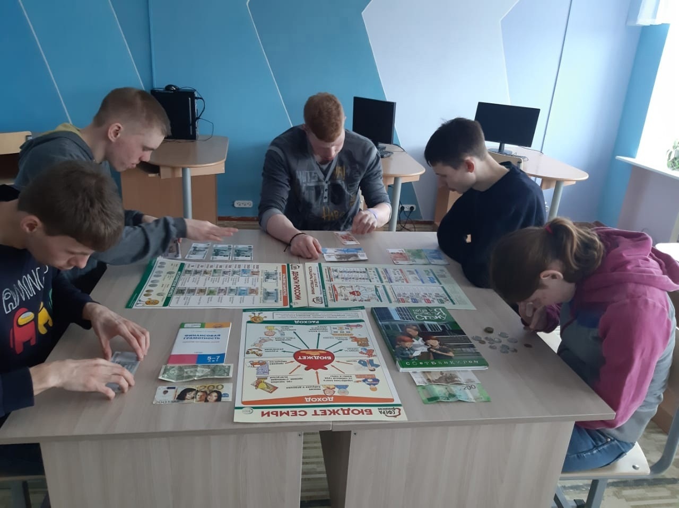
Формирование финансовой грамотности как эффективное средство социализации воспитанников с ментальными нарушениями
Каюрова Е. А., воспитатель высшей категории,
филиал Республиканского СРЦН «Глазовский ДДИ»

В последние годы российские банки фиксируют тревожную тенденцию: участились случаи потери крупных сумм со счетов выпускников детских домов. Анализ показывает, что причина – финансовая неграмотность, доверчивость и неосмотрительность молодых людей, которые становятся легкой добычей для мошенников, получающих доступ к их банковским картам.
Проблема усугубляется отсутствием опыта самостоятельного распоряжения личными вещами и финансами у воспитанников детских домов. Они часто не имеют представления о реальной стоимости денег и не умеют расставлять приоритеты в покупках, ориентируясь на минутные желания.
Особое внимание необходимо уделять финансовой грамотности людей с инвалидностью. Обеспечение доступной формы обучения в этой сфере – важная задача для интеграции и защиты этой категории граждан.
С этой целью была разработана и успешно апробирована программа «Азбука финансовой грамотности», основанная на интерактивном комплексе «Финансовая грамотность. Уроки домовёнка Дёмы» (разработка компании «Умничка», 2022 г.). Комплекс представляет собой декоративную панель с сенсорным экраном, на котором установлена интерактивная обучающая программа для дошкольников. В 11 играх различной сложности дети в увлекательной форме изучают базовые экономические понятия, знакомятся с видами платёжных средств, учатся понимать разницу между основными и дополнительными расходами, а также осознают важность бережного отношения к деньгам.
Организация обучения финансовой грамотности людей с особенностями развития в ментальной сфере требует создания специальных условий, адаптированных к их потребностям. Это включает в себя:
– Адаптацию среды: оптимизация пространства, использование светлых и чистых помещений, мебели, адаптированной для людей с нарушениями опорно-двигательного аппарата, наличие функциональных, наглядных и простых в восприятии дидактических пособий, а также интерактивных обучающих комплексов.
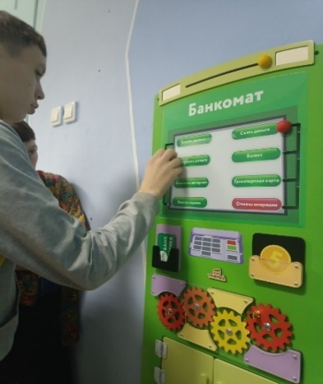
– Адаптацию содержания учебной программы: коррекцию разделов и тем, а также их объема, отбор наиболее важных для социализации тем, упрощение разделов, связанных с математикой. Например, при изучении темы «Деньги» целесообразно начать с рассмотрения купюры номиналом «100 рублей», изучая её состав и номиналы более мелких купюр, постепенно переходить к более крупным суммам.
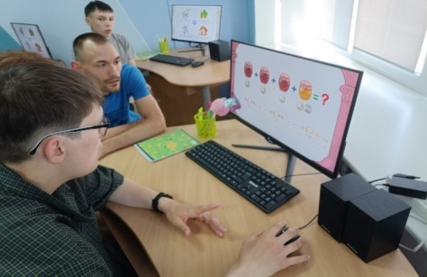
– Адаптацию способов подачи материала: отказ от лекций, бесед и презентаций в пользу комплексного подхода, включающего развивающие мультфильмы, дидактические и интерактивные игры, игровые ситуации, решение финансовых задач и диалог.
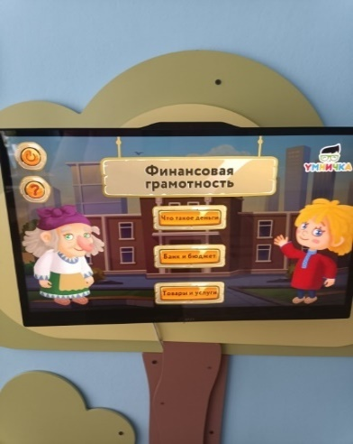
Практика реализации программы «Азбука финансовой грамотности» показывает, что комплексный подход к обучению позволяет достичь высоких результатов в усвоении материала людьми с особенностями развития, предоставляя им необходимые знания и навыки для самостоятельной и безопасной жизни.
Разнообразие видов деятельности позволяет воспитанникам с ментальными нарушениями более эффективно включаться в образовательный процесс и снижать утомляемость. Педагог, наблюдая за воспитанниками, может выявить наиболее подходящие для каждого из них формы работы.
Реализация программы «Азбука финансовой грамотности» в нашем центре подтвердила её высокую результативность. К концу обучения большинство воспитанников не только успешно освоили программу, но и значительно повысили свой уровень финансовой грамотности. Они научились самостоятельно совершать как наличные, так и безналичные расчеты, стали более осведомлены о финансовых рисках и способах защиты от мошенников.
Освоение основ финансовой грамотности является эффективным средством социализации воспитанников с ментальными нарушениями, позволяя им увереннее чувствовать себя в современном мире и адаптироваться к самостоятельной жизни.
Список литературы:
1. Бабкина М.Д. Ясный язык как средство обеспечения доступности информации. Методические рекомендации. Предварительный национальный стандарт / М.Д. Бабкина. – М.: Наш солнечный мир, 2021. – 142 с.
2. Загуменная О.В., Хаустов А.В. Адаптация учебных материалов для обучающихся с расстройствами аутистического спектра. Методическое пособие / Под общ. ред. А.В. Хаустова. М.: ФРЦ ФГБОУ ВО МГППУ, 2017. – 80 с.
3. Хаустов А.В. Особые образовательные потребности обучающихся с расстройствами аутистического спектра // Аутизм и нарушения развития. 2016. Т. 14. № 2. С. 3-12.
4. «Ясный язык»: как сделать информацию доступной для чтения и понимания. Методические рекомендации / Под ред. Е.Г. Титовой. – Минск, 2018.– 42 с.
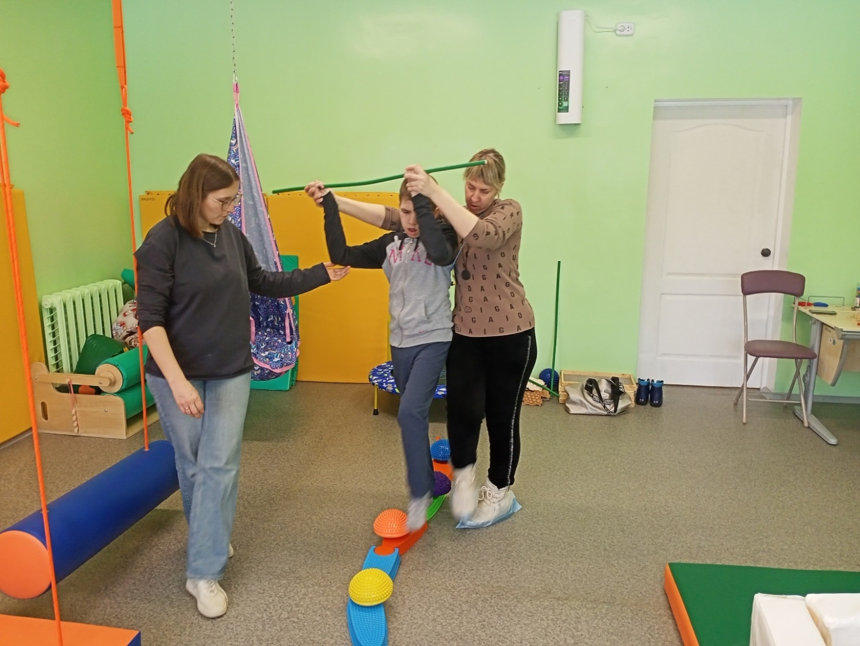
Семейная гостиная как новое пространство для конструктивного взаимодействия филиала Республиканского СРЦН «Канифольный ДДИ» с родителями воспитанников
Бас О.В., методист,
Селякина О.Б., заведующий филиалом,
филиал Республиканского СРЦН «Канифольный ДДИ»

При финансовой поддержке Федерального Фонда поддержки детей, оказавшихся в трудной жизненной ситуации, в филиале Республиканского СРЦН «Канифольный ДДИ» реализуется проект «Семейная гостиная». Его цель – сохранение и укрепление здоровья детей с инвалидностью, находящихся на стационарном социальном обслуживании, а также восстановление и укрепление их семейных и родственных связей.
Для нашего учреждения крайне важно конструктивное взаимодействие с родителями (законными представителями) воспитанников. К сожалению, не все они осознают свою роль, обладают необходимыми знаниями и навыками эффективного взаимодействия с детьми. Ранее работа нашего учреждения с родителями ограничивалась собраниями, проводимыми не чаще двух раз в год, что не позволяло проводить индивидуальную работу с узкими специалистами и организовывать совместные мероприятия для родителей и детей. «Семейная гостиная» стала новым этапом в такой работе.
Основная задача проекта –развитие личности каждого ребёнка, подготовка его к самостоятельной жизни. А также помощь родителям в преодолении страха и неуверенности в своих силах. Специалисты, участвующие в реализации проекта, обучают родителей справляться с трудностями, чтобы они принимали решение не отдавать детей во взрослые интернаты, а возвращать их в кровные семьи.
Для реализации проекта в интернате выделено помещение с отдельным входом. В нём при поддержке спонсоров произведён косметический ремонт. Созданы зоны для проведения тренингов, круглых столов, творческого взаимодействия, игровая, раздевалка, комнаты для арт-терапии и сенсорно-двигательной интеграции активности. В одной из комнат оборудован сенсорный пол и установлен сенсорный стол. С использованием данного оборудования могут успешно заниматься логопеды и психологи.
В рамках проекта реализуются мини программы: «Играйте вместе с нами: семейный театр», «Как мы трудимся: творческие мастерские», «Играй и развивайся: сюжетно-ролевые игры», «Семейное чаепитие», «Арт-терапия».
Сейчас в проекте принимают участие 9 семей и дети ближайшего окружения. Каждое воскресенье «Семейная гостиная» открывает двери, где одновременно на 7 площадках организуются занятия силами приглашенных узких специалистов и специалистов интерната. Это нейропсихологи, психологи, эрготерапевт, логопеды, инструкторы по труду, воспитатели, волонтеры.
Коллектив интерната разрабатывает гайды для совместных занятий родителей с детьми в домашних условиях, которые размещаются в родительском чате, издаются буклеты по основным вопросам и технологиям, используемым на занятиях, родители участвуют в вебинарах и семинарах. Проводится работа для детей из ближайшего окружения участников целевой группы проекта. Так в творческой мастерской «Волшебный мир» используя рисунок, игру, ролевые ситуации, педагог учит сочинению историй для детей с навыками речевой активности. Это делается для того, чтобы дети могли обратиться к миру, к семьям и гражданскому сообществу, со своим уникальным и богатым миром детей-инвалидов, рассказать о преодолении жизненных трудностей, необходимости понимания между миром здоровых и больных на основе понимания и духовной ответственности каждого.

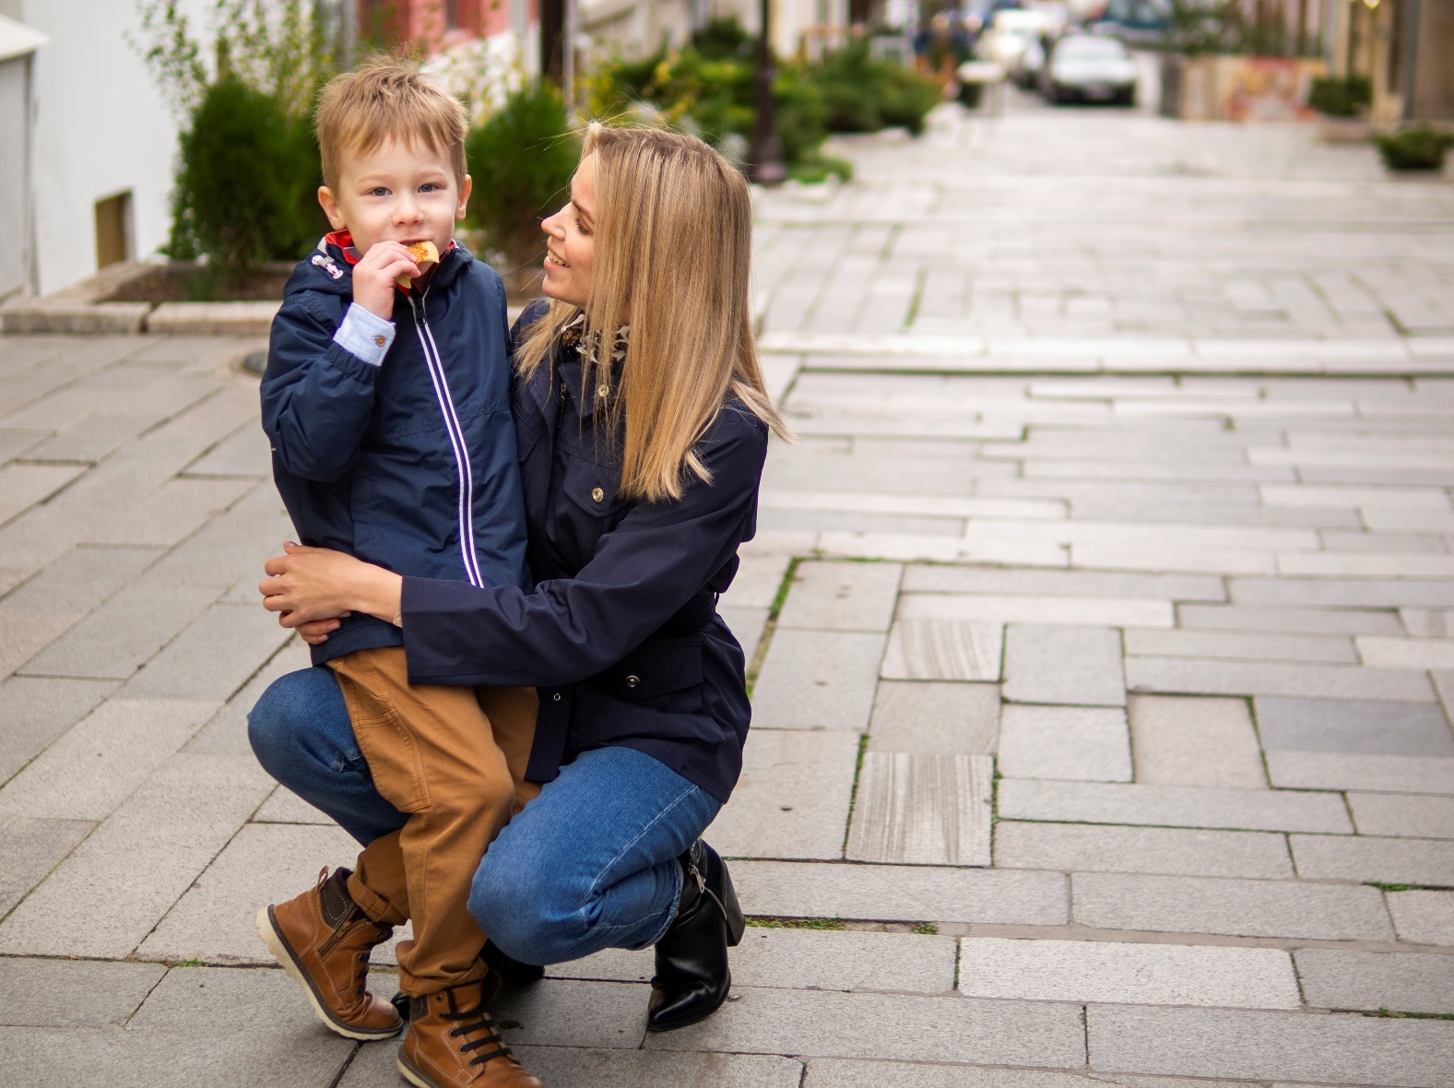
От расставания к воссоединению: история материнского искупления
Суханова Л.И., заведующая ОСР,
филиал Республиканского СРЦН «СРЦН Киясовского района»

Восстановление материнства – сложный путь, требующий глубоких перемен. Ошибки, совершённые в трудные времена, часто приводят к разлуке с детьми, но это не приговор. История Ильсии и её сына Тимура (имена изменены – прим. Автора) – пример того, как осознание ответственности и готовность к переменам могут вернуть семью.
В апреле 2023 года Тимур был помещён в филиал Республиканского
СРЦН «СРЦН Киясовского района» по Акту выявления и учёта безнадзорного и беспризорного несовершеннолетнего на основании ходатайства ОСЗН в Устиновском районе Ижевска. С 2017 года его семья находилась в социально опасном положении, состояла на межведомственном учёте. Но несмотря на профилактическую работу специалистов с семьей, которая состояла из двух человек – матери и сына – за 6 лет Тимур 7 раз изымался из семьи из-за состояния матери.
В итоге УСЗН УР подали иск о лишении Ильсии родительских прав. При обращении матери в учреждение, заведующая Алла Быкова разъяснила ей порядок общения с сыном, дала рекомендации по работе со специалистами. Сотрудники социально-реабилитационного центра организовали телефонные консультации, вселяя надежду и укрепляя осознание ответственности.
С большой надеждой Ильсия впервые приехала в СРЦН для очного знакомства. Здесь ее встретили доброжелательные сотрудники, которые объяснили, как строятся отношения с ребёнком. Беседа о воспитании, которая последовала, стала настоящим откровением для Ильсии. Каждый совет, каждая рекомендация были направлены на то, чтобы подготовить ее к возвращению Тимура домой.
Спустя шесть месяцев суд лишил Ильсию родительских прав. Однако Алла Евгеньевна нашла слова поддержки и рекомендовала обжаловать решение. Женщина стала регулярно посещать Тимура, привозить ему игрушки и сладости, всегда сдерживая обещания. Поддержка сотрудников учреждения имела огромное значение для матери, страдающей от алкогольной зависимости. Ключевую роль в процессе восстановления сыграла тесная связь между Ильсией и Аллой Евгеньевной, руководителем учреждения, где находился Тимур. Она смогла обеспечить матери необходимую поддержку и понимание, осознавая, что алкогольная зависимость – это сложное заболевание, требующее комплексного подхода.
Во время посещений Тимура для Ильсии создавалось безопасное пространство, где она могла открыто говорить о своих переживаниях и страхах. Это помогло ей преодолеть чувство вины, стыда и начать процесс исцеления.
Педагог-психолог провела работу по восстановлению детско-родительских отношений, обучая её навыкам открытости и умения слушать сына. Активное участие Ильсии в мероприятиях филиала стало важным шагом на пути к восстановлению в родительских правах. Она с удовольствием посещала центр, организовала празднование дня рождения Тимура, укрепляя их связь и демонстрируя ребёнку свою заботу. Несмотря на отклонение апелляционной жалобы на решение суда первой инстанции, Ильсия не отступила. Она прошла лечение от алкогольной зависимости, трудоустроилась и продолжала навещать Тимура.
В июне 2024 года Ильсия подала в суд исковое заявление о восстановлении в родительских правах и возврате ребёнка. В судебном заседании приняла участие и Алла Евгеньевна.
В ноябре 2024 года, благодаря укреплению связи между Тимуром и Ильсией, Малопургинский районный суд Удмуртии вынес решение о восстановлении её в родительских правах. Слёзы счастья, объятия и слова благодарности стали кульминацией этого трудного пути. Ильсия, подобно птице Феникс, возродилась из пепла прежних привычек, став вдохновляющим примером жизненных изменений.

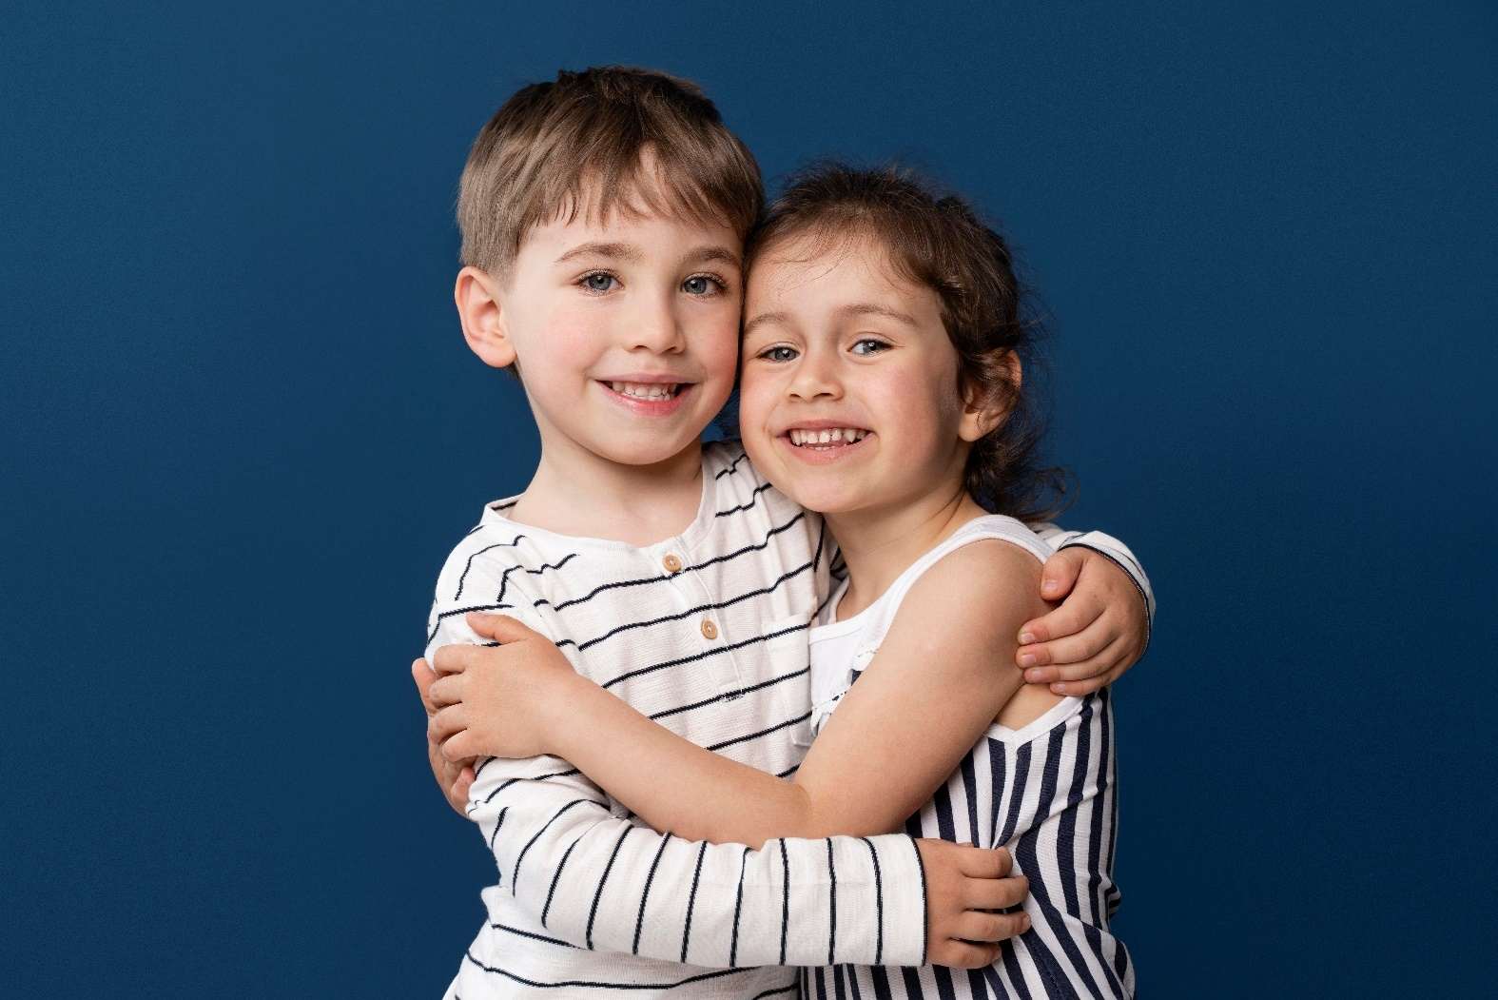

Путь к воссоединению: как сотрудники реабилитационного центра помогли брату и сестре вернуться в семью
Грачева Т.М., заведующий филиалом,
филиал Республиканского СРЦН «СРЦН г. Можги»

В августе 2023 года в реабилитационный центр поступили брат Александр и сестра Валентина (имена изменены – прим. Автора), дети, тесно связанные друг с другом и привязанные к родителям. Эта близость
сыграла важную роль в их дальнейшей судьбе.
История семьи была непростой: в 2016 году мать была лишена
родительских прав из-за злоупотребления алкоголем, отсутствия
постоянного заработка и длительного отсутствия дома. После этого биологический отец установил отцовство, и дети переехали к нему.
Несмотря на лишение матери родительских прав, родители продолжали жить вместе, вести хозяйство и воспитывать детей.
Однако в 2023 году отца ограничили в родительских правах по тем же причинам – злоупотребление алкоголем и самоустранение от воспитания. Дети оказались в социально-реабилитационном центре. Дом, принадлежащий детям, был опечатан из-за долгов по коммунальным платежам и необходимости ремонта. Поддержки от других родственников семья не получала.
Сотрудники реабилитационного центра немедленно приступили к работе по восстановлению семьи и сохранению детско-родительских отношений. Были составлены индивидуальные планы работы с семьей. Мать регулярно навещала детей, привозила гостинцы и подарки, и ежедневно созванивалась с ними. Отец также поддерживал телефонную связь.
Оба родителя к этому времени были официально трудоустроены и выразили искреннее желание восстановиться в родительских правах и забрать детей домой. Они интересовались жизнью и здоровьем детей, поддерживали с ними связь и своевременно оплачивали алименты. Они не состояли на учёте у нарколога или психиатра. Дети отзывались о родителях положительно, скучали по ним и мечтали вернуться в семью.
Специалисты реабилитационного центра оказывали родителям юридическую помощь в оформлении документов для восстановления в родительских правах. Совместно со специалистами ОСЗН были организованы выезды для обследования дома и решения жилищных проблем. Задолженность по коммунальным услугам была погашена, счётчик заменен, газ и электроэнергия подключены. Педагоги-психологи, воспитатели и администрация учреждения постоянно работали и общались с детьми и родителями.
Родители, в свою очередь, самостоятельно отремонтировали систему водоснабжения и отопления, заменили газовый котел и сделали косметический ремонт в доме.
В декабре 2024 года решением суда мать была восстановлена в родительских правах, и дети вернулись к ней. С семьей был заключен договор сопровождения сроком на один год. В январе 2025 года суд снял с отца ограничение в родительских правах.
В настоящее время семья находится на сопровождении и постоянном контроле. Александр учится в школе, Валентина продолжает обучение в колледже. Оба родителя официально трудоустроены.
Благодаря усилиям специалистов реабилитационного центра, неравнодушию родителей и их стремлению к воссоединению, дети вернулись в родную семью. Это положительно сказалось на их психоэмоциональном состоянии и дало возможность строить счастливое будущее вместе.

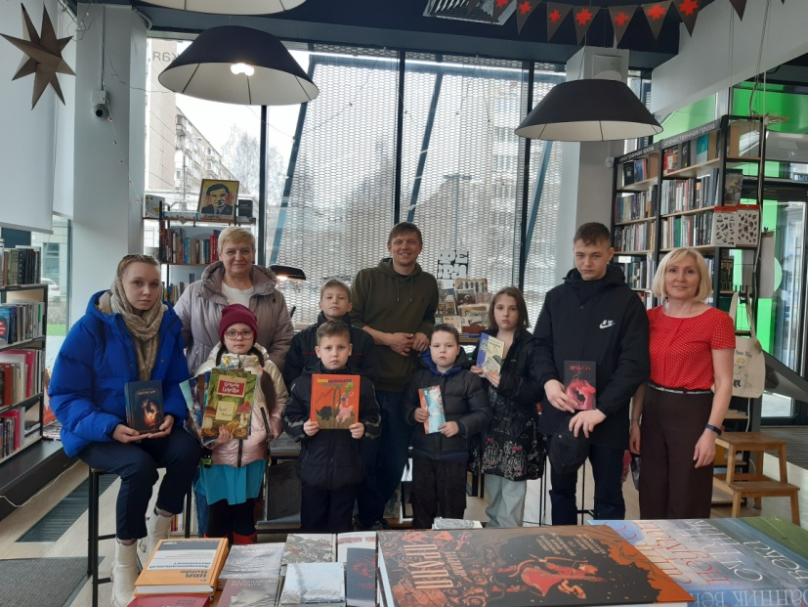
«Человек читающий»: об участии воспитанников Филиала во Всероссийском литературном конкурсе
Старкова Н. Г., социальный педагог,
филиал Республиканского СРЦН «СРЦН г. Ижевска «Росток»

Проект «Человек читающий» направлен на популяризацию чтения среди детей и подростков, специалистов организаций для детей-сирот и даёт возможность познакомиться с эффективными и современными методами вовлечения детей всех возрастных групп в процесс чтения.
В рамках проекта проходит обучающий курс для сотрудников организаций для детей-сирот. Он состоит из текстовых материалов, видеолекций (лекции от специалистов в
области изучения современной литературы, детской психологии,
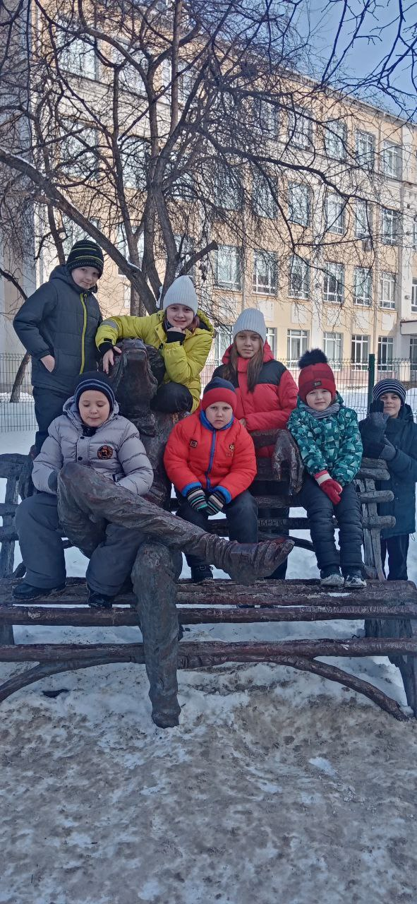
библиотекарей, преподавателей русского языка и литературы) и практических занятий, мастер-классов, контрольных, тестовых заданий, анкетирований. Специалисты, освоившие программу проекта, смогут расширить свои профессиональные навыки, увлечь своих воспитанников книгой, донести ценность чтения, его роль в жизни человека. Повышая профессиональную компетенцию педагогов, этот проект мотивирует к созданию литературных кружков, театра, чтения вслух, выстраивания группового взаимодействия и поиска индивидуального маршрута в мир увлекательной литературы для каждого воспитанника. Благодаря работе таких специалистов их воспитанники смогут повысить свою читательскую компетенцию, получить дополнительные источники развития и социализации. Таким образом, после реализации проекта специалисты овладевают новыми методиками и технологиями, а также образованное молодое поколение, понимающее свои возможности, желающее учиться и развиваться.
Проект «Человек читающий» стартовал в феврале 2021 года с запуска «пилотного» проекта совместно с Санкт-Петербургским государственным институтом психологии и социальной работы, также проект получил поддержку Комитета по социальной политике Санкт-Петербурга. В рамках «пилотного» проекта прошли подготовку 23 специалиста из 12 организаций для детей-сирот Санкт-Петербурга. Рабочей группой, специалистами в области изучения русского языка и литературы, детскими психологами была разработана 72-часовая программа, итогом которой стали разработанные методические рекомендации слушателей по внедрению современных инструментов изучения литературы в организациях для детей-сирот, описание подходов и путей решения задач, которые ставили перед собой специалисты. Важно, что после прохождения программы каждый из специалистов применил полученные навыки на практике уже в своих учреждениях. Разработанные методрекомендации в дальнейшем войдут в методический комплекс, который будет использоваться для обучения специалистов из других регионов.
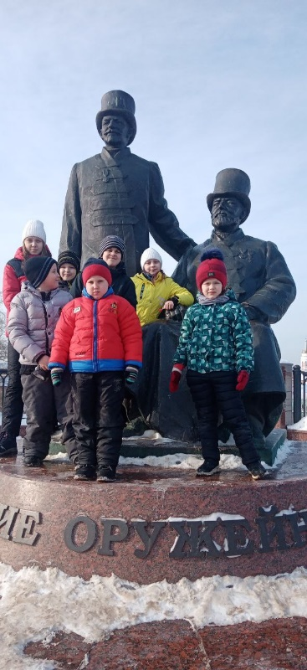
Проект «Человек читающий» вошёл в программу реализации инновационных проектов Комитета по социальной политике Санкт-Петербурга, а также стал лауреатом конкурса «Лучший молодёжный проект» Комитета по молодежной политике Санкт-Петербурга (2021г.), вошёл в список полуфиналистов ежегодного конкурса Общественной палаты РФ в области гражданской активности «Мой проект – моей стране».
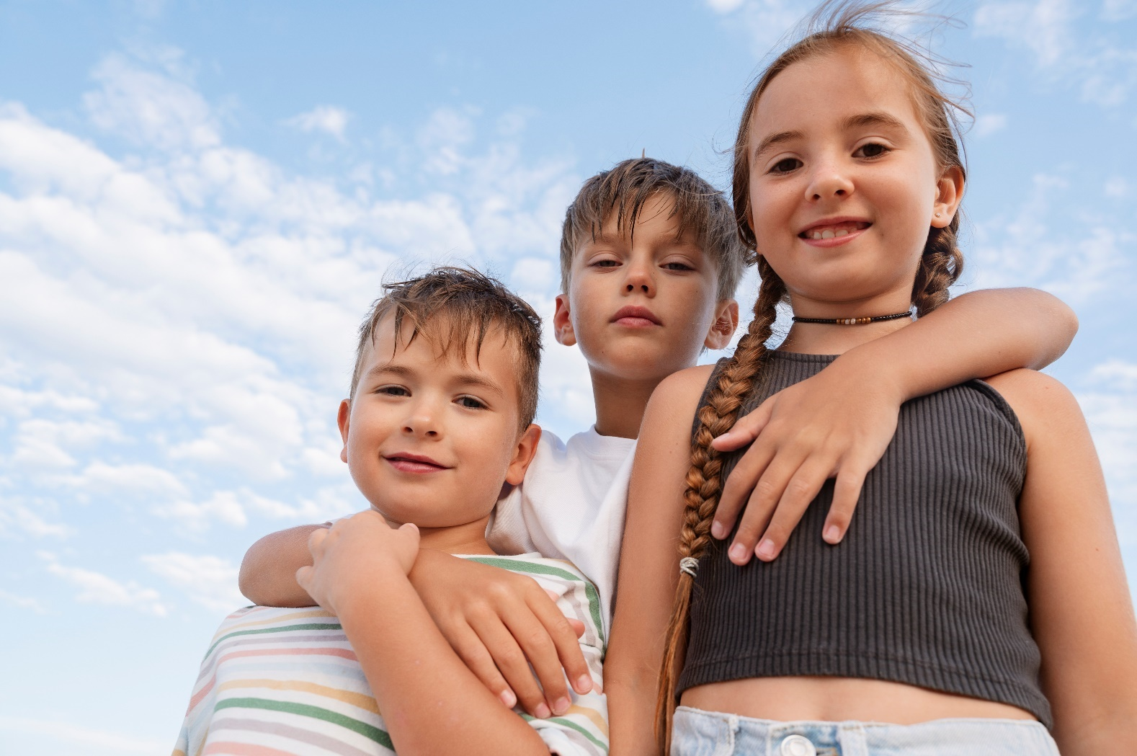
Семья вместе – душа на месте: история воссоединения детей из Сюмсинского района с мамой
Данканич Э.Р., социальный педагог
филиал Республиканского СРЦН «СРЦН Сюмсинского района»

Анна (2006 г.р.), Денис (2015 г.р.), Максим (2010 г.р.) и Евгений (2019 г.р.) поступили в филиал Республиканского СРЦН «СРЦН Сюмсинского района» в сложный период своей жизни. Мать была ограничена в родительских правах из-за асоциального образа жизни после смерти мужа, а младший Евгений оказался в доме малютки.
Перед специалистами СРЦН стояла задача – не только обеспечить детям уход, но и сделать всё возможное для

восстановления кровных связей и воссоединения семьи.
Сотрудники филиала установили контакт с бабушкой по линии отца, которая изначально была настроена против матери. После долгих бесед бабушка осознала важность сохранения отношений между мамой и детьми.
Параллельно велась работа с детьми по восстановлению доверия к матери. Старшая сестра, Анна, поддерживала маму по телефону, убеждала бросить пить и вернуться к детям.
Благодаря усилиям сотрудников СРЦН, мать начала находить время для свиданий с детьми, привозить им подарки. Привязанность между ними крепла.
Матери было разъяснено, что для восстановления в родительских правах необходимо трудоустроиться и пройти лечение от алкогольной зависимости. При поддержке сотрудников филиала и неравнодушных людей, ей удалось устроиться на работу в колхоз и справиться с зависимостью.
Суд принял решение о восстановлении матери в родительских правах, и дети вернулись в семью!
Сегодня это благополучная многодетная семья. Мама работает, дети посещают школу, а воспитатели СРЦН продолжают поддерживать связь с семьей.
Эта история – пример того, как благодаря профессионализму, чуткости и неравнодушию сотрудников СРЦН удалось воссоединить многодетную семью и подарить детям счастливое будущее!

История братьев Матвея и Егора
Матвей (2012 г.р.) и Егор (2014 г.р.) поступили в филиал Республиканского СРЦН «СРЦН Сюмсинского района» в июне 2023 года. Мама мальчиков оказалась в трудной ситуации – одинокая мать, заключена под стражу. Свидетельство о рождении не содержит сведений об отце.
Специалисты СРЦН сразу же начали работу по восстановлению кровных связей. Нашли родную тётю, но она не могла оформить опеку, так как была судима. Бабушки и дедушки уже не было в живых. Единственным близким человеком для мальчиков оставалась их мама.
Наши специалисты выяснили местонахождение отбывания наказания мамы детей, наладили связь между ними по телефону. Через некоторое время мера пресечения в виде заключения под стражу была изменена, чтобы она могла быть рядом с сыновьями до достижения младшим 14 лет (до 2028 года).
Сейчас мама старается изо всех сил: работает, создаёт уют в доме и заботится о Матвее и Егоре, покупая им одежду, книги и игрушки. Братья передают приветы сотрудникам и воспитанникам СРЦН через социальные сети. Для нас это пример того, как поддержка и вера в человека могут помочь воссоединению семьи!


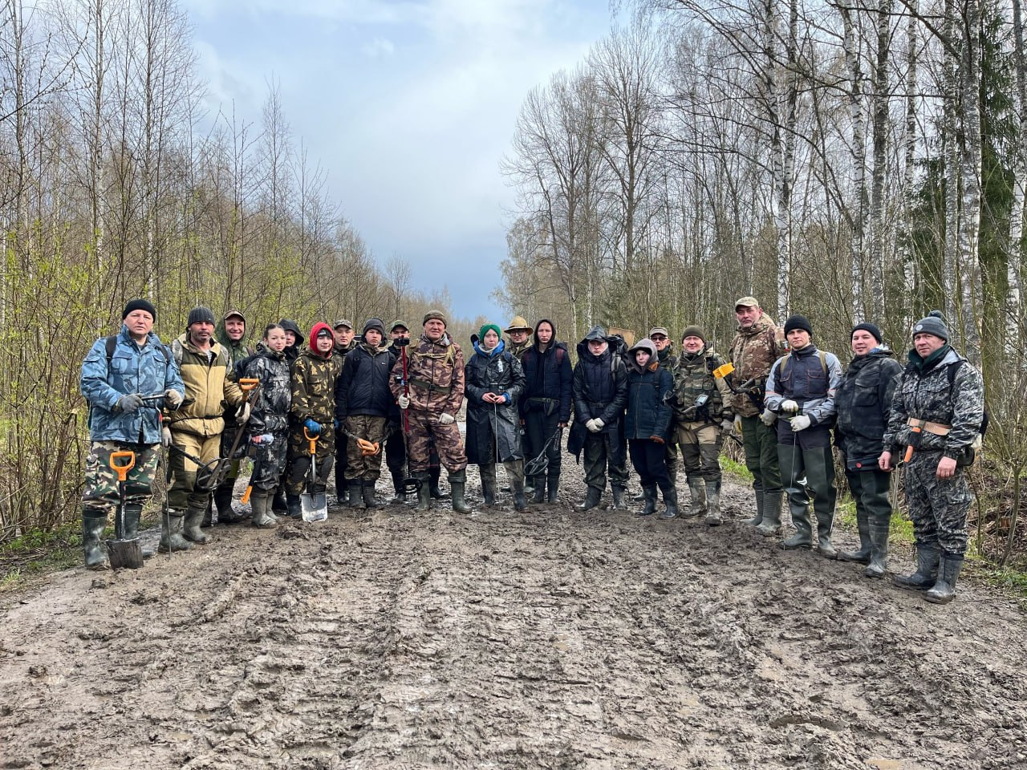
Формирование патриотического самосознания у несовершеннолетних через вовлечение в работу в Межрегиональной поисковой экспедиции в составе отряда «Штурман»
Созонова Е.И., педагог-организатор,
филиал Республиканского СРЦН «СРЦН Увинского района»

Сегодня особенно важно заниматься патриотическим воспитанием подростков. К сожалению, часто ребята путают исторические события, не знают ключевых фактов о войнах и их участниках. Необходимо помочь им глубже понять историю своей страны и прочувствовать важность этих событий.
Участие воспитанников в поисковой работе способствует углублению знаний по истории, туризму, экологии, анатомии, а также, формированию гражданского самосознания. Базовые нормы поведения, самообслуживания,
коллективного взаимодействия легче привить через общее дело.
Работа по патриотическому воспитанию в условиях филиала Республиканского СРЦН «СРЦН Увинского района» ведётся по дополнительной общеобразовательной общеразвивающей программе «Штурман» под руководством воспитателя Эдуарда Кузьмина и решает такие задачи, как углубленное изучение истории Великой Отечественной войны, вовлечение в поисковую деятельность, развитие туристических навыков, обучение работе с поисковым оборудованием, воспитание ответственности, взаимопомощи и товарищества, развитие выносливости и трудолюбия, обучение навыкам выживания в полевых условиях (приготовление пищи, ориентирование на местности, оказание первой помощи).
Участие в составе поискового отряда позволяет прикоснуться к действительности военного периода «изнутри», пройти теми же тропами, прожить в тех же условиях, что и наши солдаты. В отличие от привычных туристических кружков, обучение соответствующим навыкам выживания в полевых условиях осуществляется, в основном, в качестве прикладных, необходимых для жизнеобеспечения коллектива, а не ради спортивного туризма.
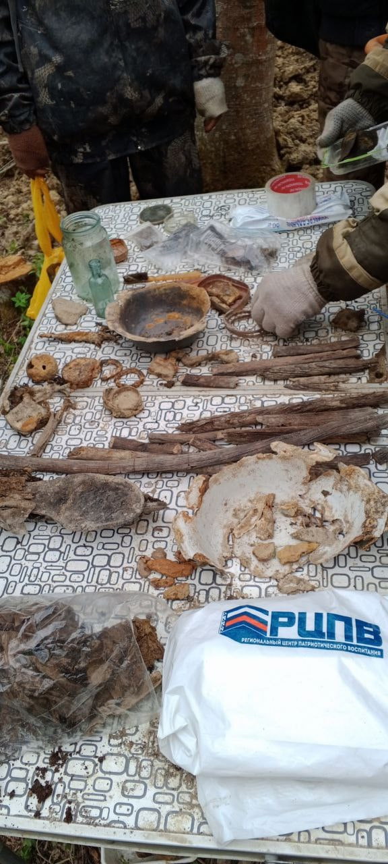
В экспедициях участвуют воспитанники не моложе 13 лет. К этому возрасту юноши и девушки становятся физически крепче, морально устойчивее, адекватнее воспринимают слова и дела ровесников и руководителя, легче адаптируются к экстремальным условиям (проживание в палатках на болотистой местности по две недели в апреле-мае и в сентябре). Дети вместе учатся преодолевать трудности, становятся менее зависимы от опеки взрослых, находят настоящих друзей.
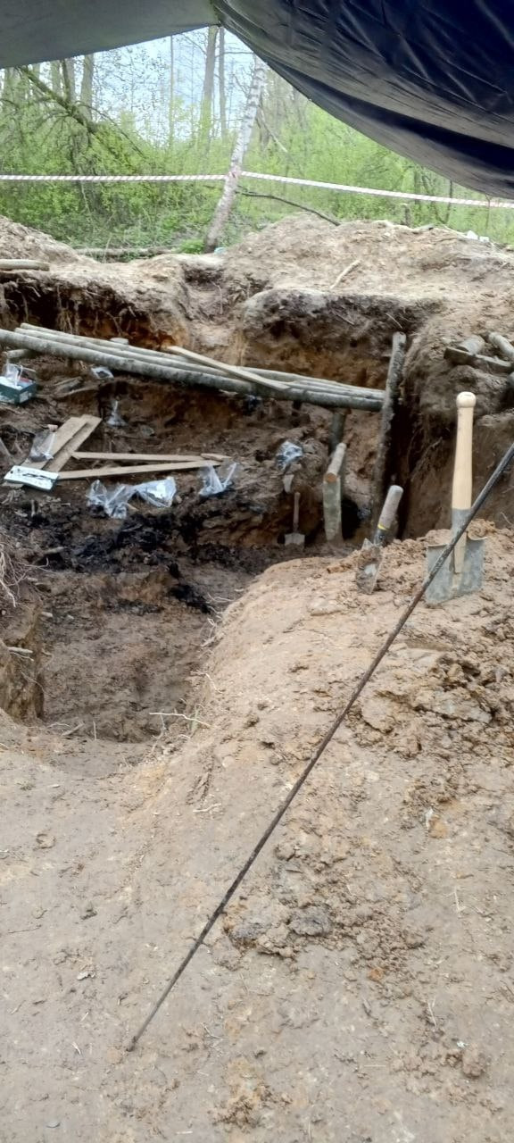
В работе широко применяются словесные, наглядные и практические методы. К подготовке ознакомительных бесед привлекаются более опытные ребята из членов ПО «Штурман», которые занимаются поисковой деятельностью не первый год. Демонстрация наглядных пособий осуществляется в штабе отряда, где с сентября 2024 года организована музейная комната, в которой собрали экспонаты, привезённые из экспедиций в Любани Тосненского района Ленинградской области. Каждый экспонат несёт в себе информацию о военном времени. Дети изучают каждую найденную вещь, учатся сравнительному анализу.
Перед тем, как отправиться на экспедицию, дети проходят Школу поисковика, чтобы иметь хорошую физическую подготовку и допуск врача. В период подготовки дети знакомятся с основами топографии и gps-навигации.
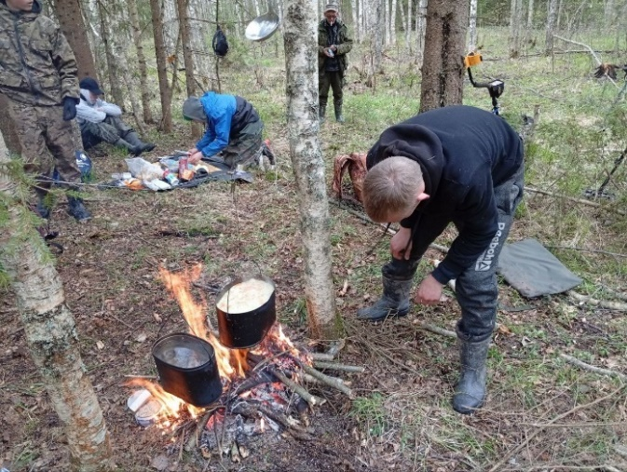
Изучают историю мест, боевых действий на месте раскопов. Соприкосновение с историческим прошлым оказывает мощное воздействие на самосознание воспитанников, помогает по-другому мыслить.
Результатом является то, что дети, побывавшие на раскопках, бережнее относятся не только к историческому прошлому, но и к окружающей среде: не ломают веток без надобности, убирают за собой мусор, не устраивают туалеты под каждым деревом. Все поручения выполняют без пререканий, не ноют, помогают друг другу. После возвращения из экспедиции поддерживают дружеские отношения с ребятами из других отрядов.
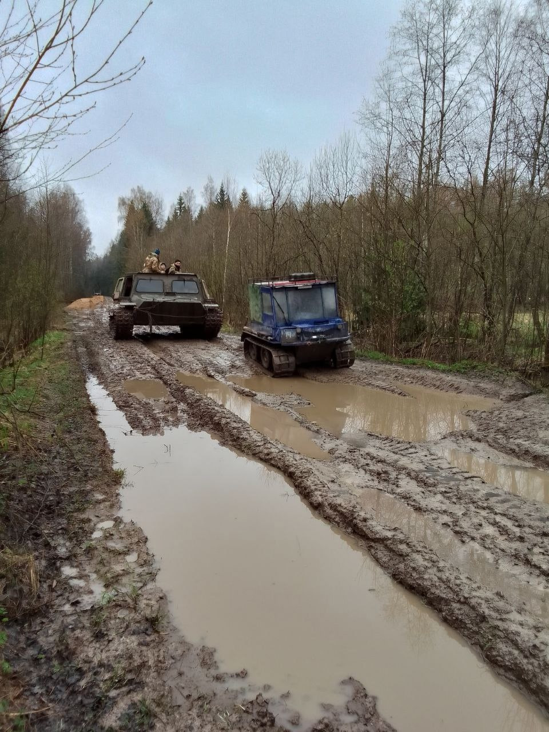
За три года было найдено и захоронено 375 бойцов рабоче-крестьянской Красной Армии (РККА), найден 1 медальон, найдены в Казахстане родственники погибшего бойца. Участники экспедиции помогали устанавливать памятную табличку на месте гибели Тукена Мендышева. Интерес к экспедициям только растёт!

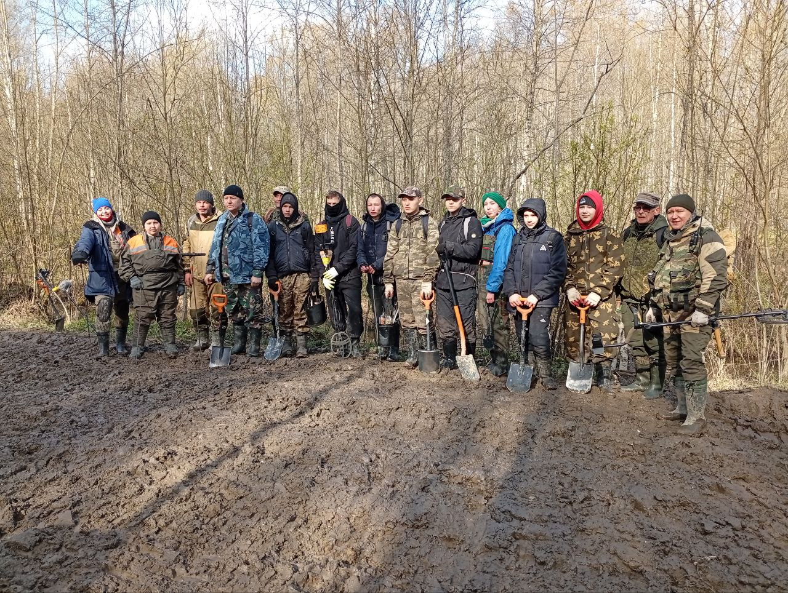
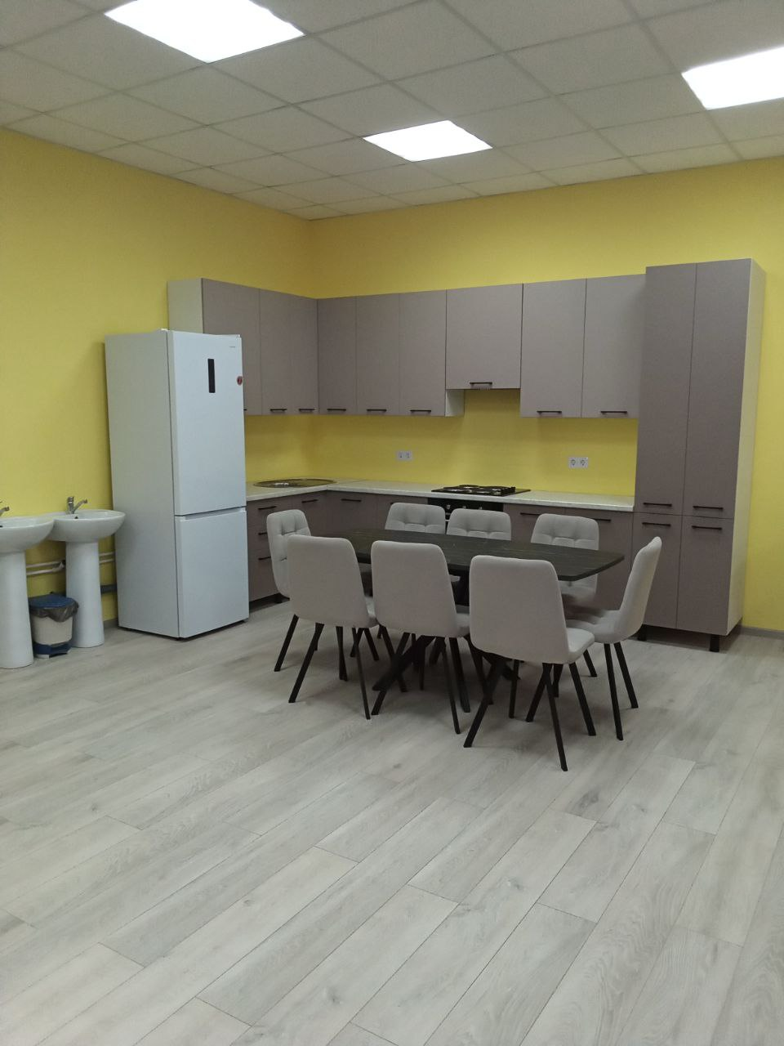
До и после: в 2025 году обновлены столовая и кабинет психолога в филиале Республиканского СРЦН «СРЦН Увинского района»

В филиале Республиканского СРЦН «СРЦН Увинского района» в начале 2025 года после ремонта открылись обновленные столовая и кабинет психолога.
В столовой обновлены стены, потолки, полы, установлен кухонный уголок для совершенствования навыков самостоятельного приготовления пищи у воспитанников.
В кабинете психолога проведены работы по выравниванию потолка и
стен, замене напольного покрытия и светильников. Приобретена новая мебель: стулья, журнальный столик, песочный стол и воздушно-пузырьковые колонны.
Основная часть средств на ремонт выделена из сертификата, полученного благодаря победе Республиканского СРЦН в конкурсе «Команда года-2023» в номинации «Региональная команда года. Подведомственные учреждения». Часть средств предоставлена благотворителями.

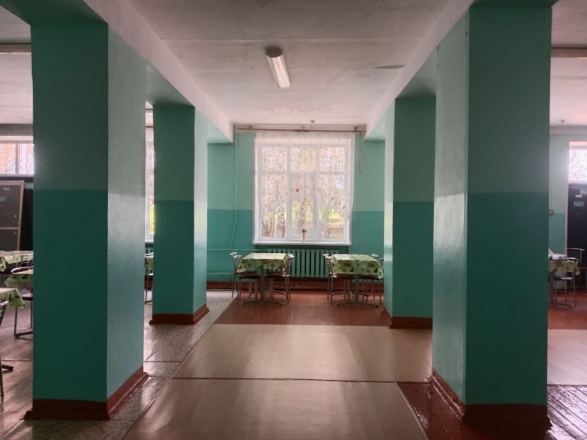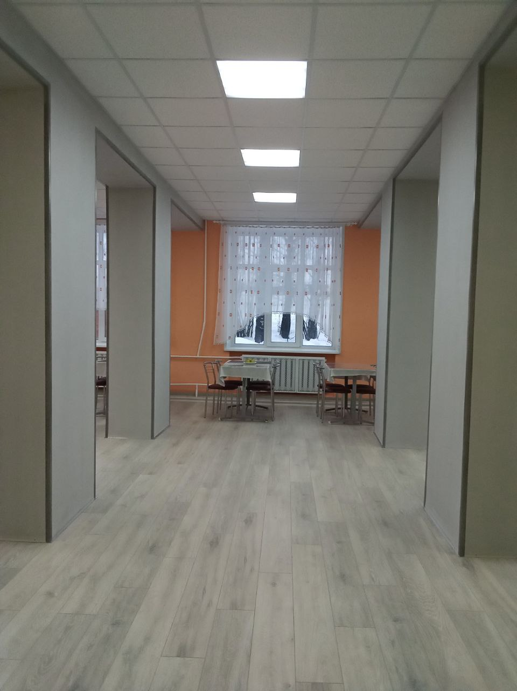
Столовая ДО и После

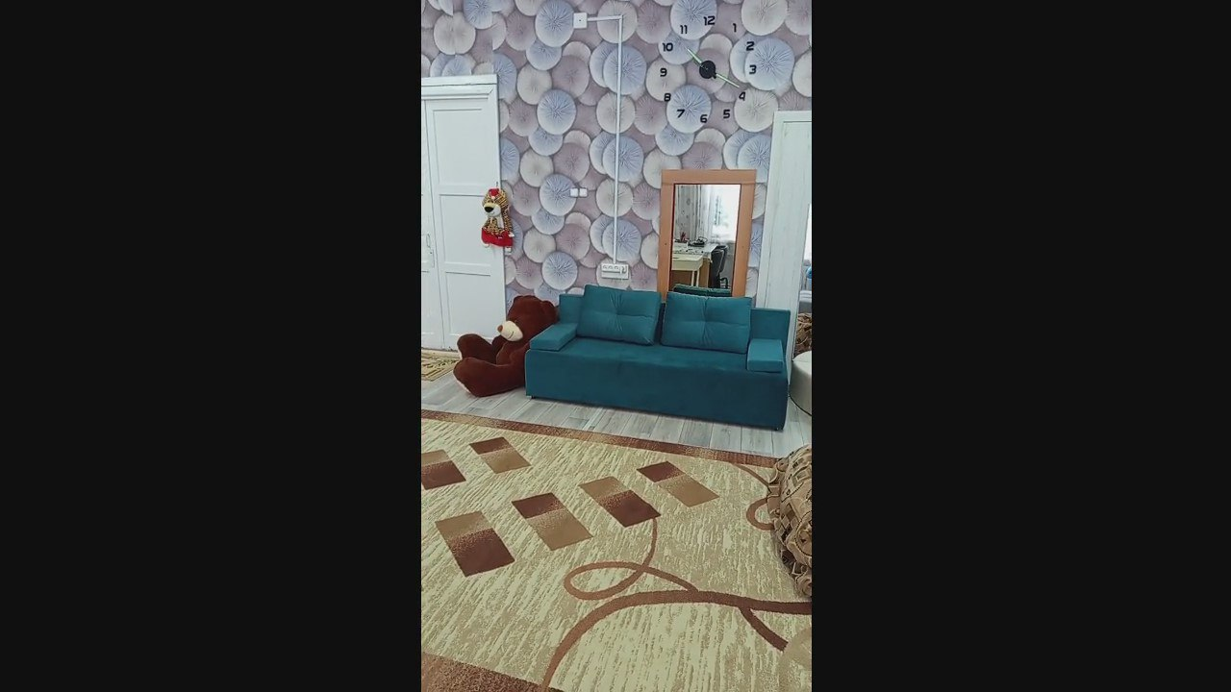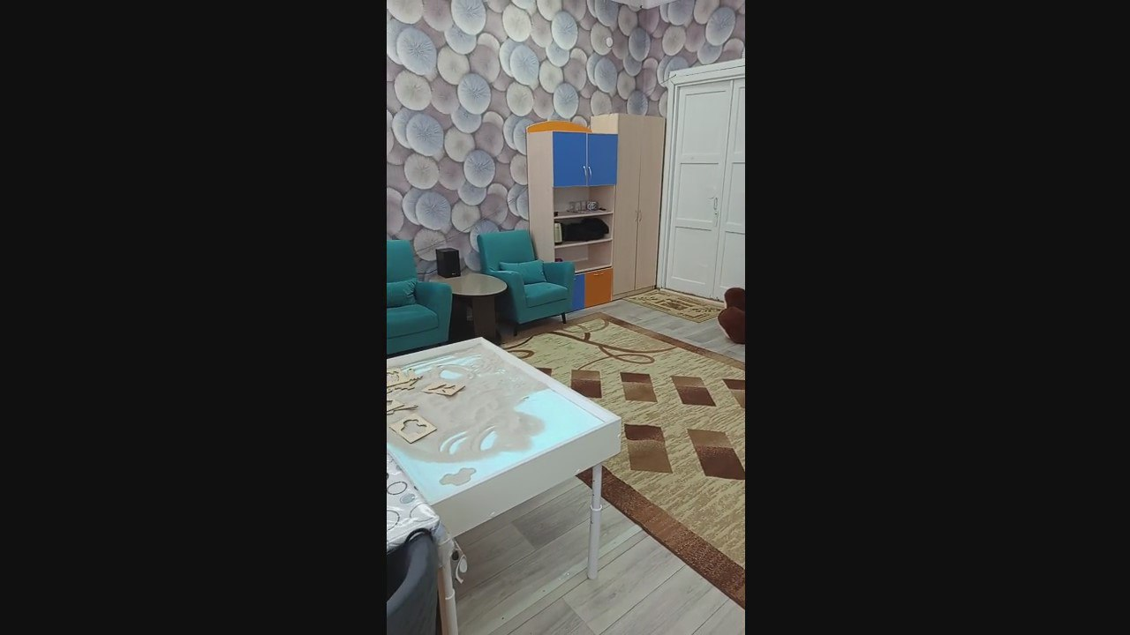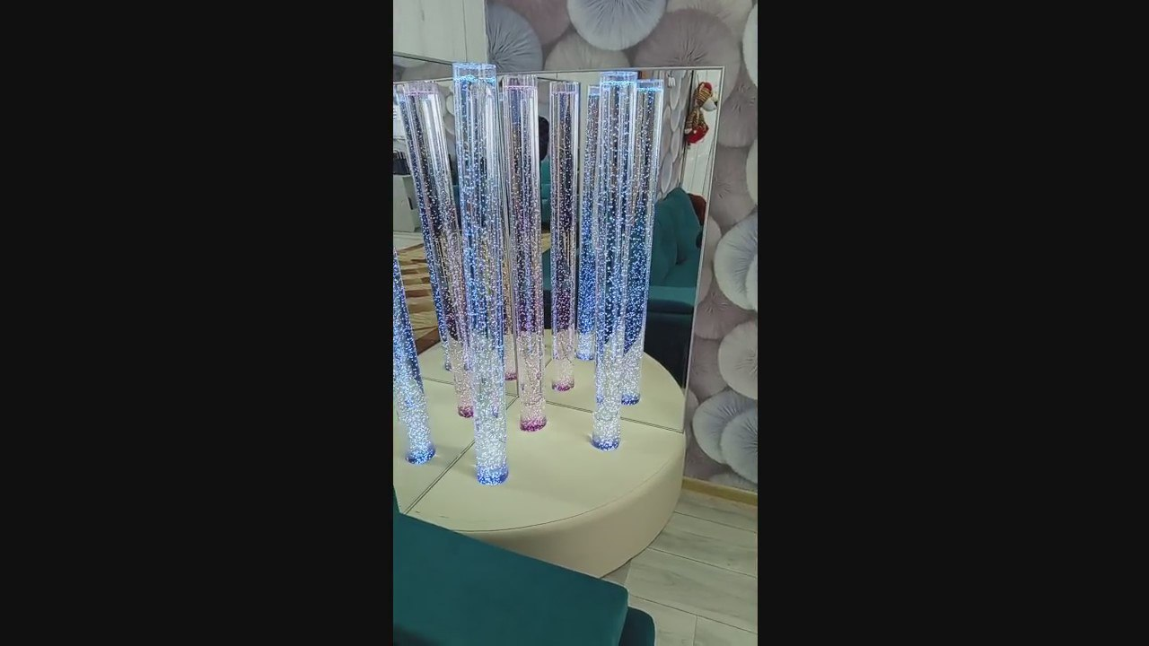
Как преобразился кабинет психолога

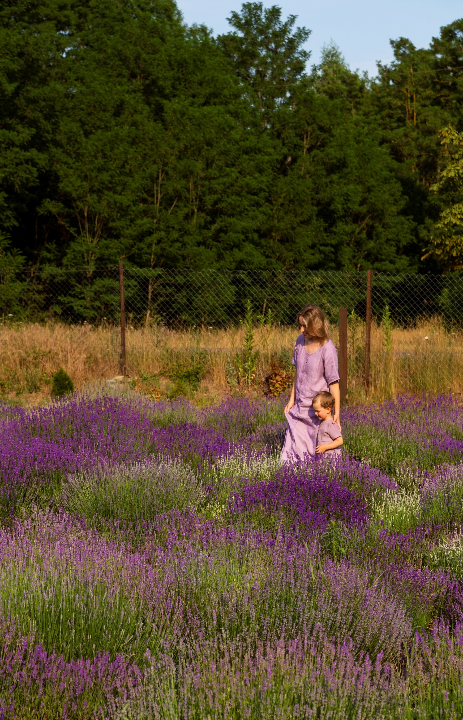

Советы психолога


Вернуть доверие: налаживаем детско-родительские отношения
Мерзлякова С.М., психолог,
Республиканский СРЦН

Доверительное общение может быть источником радости и поддержки в семье. К сожалению, обман, непонимание и насмешки могут разрушить эти отношения. Ребёнок закрывается, скрывает чувства, это приводит к тревожности, агрессии, депрессии и другим проблемам.
Почему ребёнок может не доверять родителям
С самого рождения дети доверяют своим родителям, ведь именно они первыми встречают их при появлении на свет и защищают от голода, дискомфорта и одиночества. Но иногда родители, сами того не замечая, подрывают доверие детей:
– Нарушают установленные правила, лишая ребёнка чувства стабильности.
– Не держат слово: Невыполненные обещания провоцируют ребёнка на такое же поведение.
– Обесценивают чувства: Осуждение вместо поддержки заставляет ребёнка скрывать свои переживания.
– Высмеивают: Пренебрежительное отношение к чувствам и личным разговорам разрушает доверие.
– Не доверяют друг другу: Ложь и конфликты между родителями создают атмосферу недоверия и неискренности.
– Не объясняют свои действия: Игнорирование вопросов ребёнка фразами «мал ещё» лишает его понимания и уважения.
‍
Основные составляющие доверительных отношений между родителями и ребенком
Доверительные отношения с ребёнком строятся на принятии и уважении его личности, как сильных, так и слабых сторон. Ребёнок должен чувствовать безусловную любовь: «Меня любят таким, какой я есть». Это дает ему эмоциональную поддержку для развития.
Три способа выразить свою любовь:
– Слово. Называйте ребёнка ласковыми именами, придумывайте домашние прозвища, различные поучительные истории.
– Прикосновения. Иногда достаточно взять ребёнка за руку, погладить по волосам, поцеловать, чтобы он перестал расстраиваться. Физический контакт стимулирует физиологическое и эмоциональное развитие.
– Взгляд. Не разговаривайте с ребёнком, стоя к нему спиной или вполоборота, не кричите ему из соседней комнаты. Подойдите, посмотрите ему в глаза и скажите то, что хотите.
Учитывайте его мнение, дайте почувствовать, что его позиция важна. Не нарушайте границ ребёнка и оставайтесь собой, проявляйте искренний интерес и заботу.

Правила общения с детьми
Вот несколько правил, которые помогут родителям укрепить доверительные отношения в семье.
– Устанавливайте физический контакт с ребёнком, но только с его позволения.
– Используйте игры, рассказы, рисование и другие виды творчества и активностей.
– Постарайтесь находиться на одном уровне с ребёнком: например, садитесь на пол рядом с ним, чтобы вы могли встретиться лицом к лицу.
– Будьте последовательными и предсказуемыми: постоянство в ваших действиях создаст чувство безопасности и комфорта.
– Адаптируйтесь к особенностям ребёнка: важно помнить, что каждый ребёнок уникален и может откликаться на общение по-своему.
‍ Помните: вы – главный пример. Если хотите развить в ребёнке определённые качества, то обратите внимание, есть ли они у вас.

Как общаться с подростками?
В период подросткового возраста, когда дети стремятся к самостоятельности и формируют свою личность, доверие становится ключевым фактором успешного родительства. Возникает вопрос: как общаться с подростком так, чтобы он доверял?
1. Практикуйте активное слушание и проявляйте интерес к мыслям и переживаниям подростка. Показывайте, что готовы слушать и понимать его, это создаёт основу для доверительных отношений.
2. Поддерживайте подростка, даже если он не достигает успеха. Важно понимать, что он всё ещё нуждается в поддержке, несмотря на его стремление к самостоятельности и автономности.
3. Будьте готовы выслушать подростка и принять его мнение. Создайте атмосферу, в которой он почувствует, что его мысли и позицию уважают и принимают.
4. Проявляйте интерес к жизни и увлечениям подростка. Задавайте вопросы о повседневных и личных делах. Если он не желает делиться, не настаивайте.
5. Давайте пространство для самовыражения и принятия своих собственных решений, оставаясь при этом открытыми для поддержки. Выражайте её без критики и осуждения, ведь подростки в этом возрасте не всегда могут адекватно реагировать на упрёки и претензии.
6. Будьте терпеливы. Если первая попытка не привела к успеху, не отчаивайтесь. Создание доверительных отношений требует времени и усилий.

Как установить контакт с ребёнком
Несколько простых способов, которые помогут родителям установить контакт с детьми.
1. Не начинайте разговор с фразы: «Нам нужно с тобой кое-что обсудить. Давай сядем и поговорим». Она сразу вызовет в ребёнке встревоженность, агрессию и желание защищаться. Попробуйте провести разговор во время интересной совместной деятельности, например гуляя за городом или после похода в кино. Скажите ребёнку, о чём вы хотите поговорить, и поинтересуйтесь, что он об этом думает: «Какие у тебя мысли по поводу этого?»
2. Стремитесь выражать свои мысли кратко и чётко при конфликте. Избегайте повторений и длительных обсуждений.
3. Разговаривайте с ребёнком без спешки и делайте паузы. Позвольте ему подумать и выбрать момент, когда он будет готов продолжить разговор. Можете обнять его, если ему это нравится, или предложите выпить чай с его любимыми вкусностями.
4. Используйте фразы, которые помогают проявить сочувствие и понимание: «Я тебя понимаю», «Как ты думаешь, почему это произошло?», «Понимаю, ты сейчас обижен и рассержен», «Могу я сейчас что-то для тебя сделать?».
5. Не разговаривайте с ребёнком, когда у него истерика. В этот момент он не услышит вас, поэтому попробуйте поговорить, когда он будет спокоен и готов всё обсудить.
6. Не выводите ребёнка на неприятный разговор перед сном. Измотанный и уставший, он точно не захочет говорить о серьёзных вещах, и, скорее всего, разговор просто перерастёт в ссору. Так же происходит и в ситуациях, когда вы пытаетесь обсуждать проблемы с голодным ребёнком.

Эффективные методы общения с детьми
Существуют методы общения с детьми, благодаря которым ребёнок будет чувствовать, что его слушают, понимают и любят.
‍1. Активное слушание – метод, в котором родитель демонстрирует интерес и внимание к тому, что говорит ребёнок. Он активно слушает, делает паузы для ответов и задаёт уточняющие вопросы. Важный момент активного слушания – перефразирование, пересказ того, что было озвучено собеседником, но своими словами. Для этого подходят такие фразы: «Правильно ли я тебя поняла, что…», «Что ты имеешь в виду, когда говоришь…», «Ты считаешь, что…».
Ещё вы можете отразить чувства ребёнка и тем самым проявить сопереживание: «Вероятно, ты сейчас очень расстроена…», «Ты, наверно, сильно разозлился…». Своё понимание и сочувствие вы можете выразить подобной фразой: «Если бы со мной случилось такое, я бы тоже расстроилась…».
По окончании разговора попробуйте резюмировать сказанное или озвучить договорённости: «Теперь я понимаю, что произошло», «Давай с тобой договоримся, что если…», «Как думаешь, что мы можем сделать в этой ситуации?»
‍

2. Я-сообщения – это разговор от первого лица с использованием таких слов, как «я», «мне», «меня», «моё». Говорящий выражает своё мнение и переживания вместо оценки другого человека и его поведения, которая часто может вызывать раздражение и обиду.
‍В любой конфликтной ситуации попробуйте говорить о том, как эта ситуация переживалась вами, а не о том, как вёл себя другой человек:
– Я устала и хочу побыть в спокойствии и тишине;
– Мне очень приятно, когда я вижу на кухне вымытую посуду;
– Меня огорчает, когда я вижу в гостиной разбросанные по полу носки.

Список литературы:
1. Воспитание без криков и шлепков.: научнопопулярная литература / Д. Викофф, Б. Ц. Юнелл; пер. с англ. И. И. Игнатенко. - Москва: Дрофа, 2001.
2. Поймите своего ребенка: о детских страхах, конфликтах и других проблемах / Е. М. Вроно. - Москва: Дрофа, 2002.
3. Ваш беспокойный подросток: практическое руководство для отчаявшихся родителей / Роберт Т. Байярд, Джин Байярд; [пер. с англ. А. Б. Орлова]. - Москва: Академический Проект: Фонд "Мир", 2003.
4. https://animago.world/how_to_strenghten_child_parent_relationship
5. https://www.ks54.ru/wp-content/uploads/2021/01/%D0



‍Эмоциональное выгорание приёмных родителей: где взять силы?
Касимова О.Ю., заведующий отделением,
Республиканский СРЦН

Даже при появлении в семье кровного ребёнка многие испытывают не только ожидаемую радость родительства, но и негативные эмоции – тревогу, злость, отчаяние, стыд и вину от своей несостоятельности.
Воспитание приёмных детей является нелёгким трудом, требующим больших
эмоциональных и физических вложений. Наличие специфических особенностей у детей, несоответствие ожиданий реальности – это лишь некоторые факторы, которые создают высокое эмоциональное напряжение у приёмных родителей, заставляют их порой трудиться из «последних сил» и прилагать большие усилия для поддержания комфортных отношений с приёмными детьми. Такие особенности приёмного родителя обычно не проходят бесследно и могут оборачиваться развитием синдрома эмоционального выгорания, который не только истощает силы и ресурсы родителя, но и ставит под удар гармоничность отношений с ребёнком и даже будущее замещающей семьи.
Эмоциональное выгорание родителей – это состояние истощения, возникающее в результате постоянного стресса, связанного с воспитанием детей. Оно проявляется в виде физической и эмоциональной усталости, снижения интереса к общению с детьми и даже в виде эмоциональной отдаленности. В зависимости от стадии оно будет проявляться по-разному.
Психологические признаки синдрома выгорания:
– Не проходящая усталость;
– Раздражительность, направленная на окружающих, раздражение без повода;
– Отношение к детям как к непосильной ноше;
– Чувство беспомощности;
– Черствость, равнодушие, бессердечность, безразличии к детям;
– Неуверенность в себе, в своей родительской компетентности;
– Неудовлетворенность личной жизнью;
– Притупление эмоций, переживание внутренней пустоты;
– Постоянное чувство озабоченности;
– Потеря смысла деятельности и желания прилагать усилия для разрешения существующих проблем, касающихся приемного ребенка.
Если вы обнаружили у себя или своих близких 3 и более симптомов – это повод задуматься о своей жизни и обратиться к психологу.
Опасность эмоционального выгорания в том, что оно начинается очень незаметно, симптоматика размыта, зависит от личности, контекста и стадии. За хронической усталостью приходят апатия, потеря радости жизни, снижается самооценка и работоспособность. На последней стадии выгорание переходит в депрессию, начинаются болезни. При этом симптоматика выгорания присуща многим другим расстройствам и болезням, что затрудняет его диагностику. В отношении приемного ребенка, эмоциональное выгорание замещающих родителей может привести к отказу от него.
К сожалению, большинство приёмных родителей не имеют знаний об этом состоянии, его основных причинах, что на практике лишь осложняет внутрисемейную ситуацию, вызывает рост напряжения и заставляет прилагать еще больше усилий по стабилизации обстановки. Круг замыкается, ситуация не разрешается благополучно. Выгорание провоцирует изоляцию: чем дальше, тем меньше ресурсов для взаимодействия. Чтобы выйти из выгорания надо, наоборот, взаимодействовать с людьми: разговаривать, запрашивать поддержку, просить обратную связь.
Существуют разные мифы об эмоциональном выгорании родителей:
– Выгорания не существует;
– Родительство – счастье, в нём нельзя выгореть;
– Если любишь ребёнка, то не можешь выгореть;
– Сидеть в декрете – это отпуск. Для выгорания нет причин;
– «Ты просто устал»;
– Чтобы меньше выгорать надо больше отдыхать;
– Чем меньше работаешь, тем меньше риск выгореть;
– Все в голове. Изменишь мышление – вылечишься от выгорания;

– Качественная забота о себе избавляет от выгорания.
Если с каким-то из мифов вы согласны, то желательно его переосмыслить, возможно, с кем-то обсудить, и найти для себя формулировку, больше соответствующую действительности. Помните, что выгорание – не надуманный диагноз, а реальная психологическая проблема.
Воспитание приёмного ребёнка – очень сложная, ответственная задача, которая требует много сил, терпения. Это, в свою очередь, может привести к психоэмоциональным перегрузкам родителя. У родителей может появится раздражительность, отсутствие сил и желания воспитывать ребенка дальше. На консультацию к специалистам приемные родители приходят с жалобами на трудное поведение приемных детей, их непослушание, родители переживают усталость и разочарование от того, что усилия по воспитанию кажутся тщетными. Часто в семьях возникает проблемами взаимоотношений поколений, особенно, когда ребенок находится в подростковом возрасте. У взрослых есть потребность быть авторитетом и руководителем для ребенка. Однако, это часто выражается в том, что взрослые настолько уверенны в своей правоте, что перестают за проблемой «видеть» самого ребенка, его мнения, желания и потребности. Они меряют поведение и «правильность» ребенка по своим критериям, и это служит фундаментом для раздоров.
Чтобы избежать эмоционального выгорания необходимо разобраться в его причинах. Выделим три самые основные.
1. Высокие ожидания от приемного ребенка, игнорирование его специфических особенностей (разлука с кровным родителем, наличие травмирующих ситуаций в прошлом, особенности интеллектуального и физического развития). Но никакой ребёнок не обязан оправдывать родительские ожидания. Приёмные дети будут сопротивляться заботе, защищая себя таким образом от страха снова столкнуться с потерей или предательством. Необходимо уважительно относиться ко всем поведенческим особенностям таких детей, не ожидать от них каких-то конкретных действий или идеальных черт характера. Важно помнить, что адаптация ребёнку даётся ещё сложнее, чем взрослому.
2. Высокие требования к себе. Высокий уровень притязаний тянет за собой постоянное чувство вины за то, что не хватает сил на что-то. Способности человеческого организма, к сожалению, не безграничны, поэтому важно отнестись реалистично к собственным возможностям, не брать на себя слишком много ответственности. Реалистично оценивайте свои возможности, не берите на себя много ответственности. Ставьте перед собой посильные цели.
3. Часто взрослые в стремлении стать идеальным родителем забывают о своей жизни и посвящают всего себя ребёнку. Или такое происходит по необходимости, когда ребенок болеет или у него кризис, ему и вправду требуется много внимания и времени. А помочь родителям некому. Но роль родителя не должна быть единственной! Важно всегда иметь время «на себя». В жизни каждого человека существуют роли: дочери, жены, коллеги и другие. При чередовании ролей уменьшается вероятность формирования синдрома эмоционального выгорания. Положительно влияет на формирование отношений наличие у приёмных родителей увлечений и хобби. Если родители не забудут своё «я», то эмоциональное выгорание не наступит.
Основной принцип преодоления эмоционального выгорания для замещающих родителей можно свести к одному: важно позаботиться о себе, чтобы находить силы позаботиться о другом!

Как избежать эмоционального выгорания либо восполнить запас своих жизненных сил, если они на исходе?
– Не затягивайте с решением возникающих проблем, предпринимайте активные действия для решения сложных ситуаций.
– Вовремя обращайтесь к профессионалам.
– Контролируйте, регулируйте, анализируйте свое эмоциональное состояние. Учитесь описывать свои чувства и сопоставлять их с событием, на которое они возникли.
– Формируйте у себя позитивное отношение к окружающему миру, сохраняйте активную жизненную позицию.
– Учитесь смотреть на себя со стороны и использовать свой детский опыт при общении с детьми.
– Стремитесь получать новую информацию, знания, участвовать в семинарах, тренингах, повышать свою компетентность.
– Контактируйте с иными приемными семьями. Не ограничивайте себя общением только с родными и близкими людьми, в настоящее время существует огромное количество различных форумов, групп и сайтов, где можно общаться с другими приемными родителями не только по вопросам воспитания приемных детей, делиться своим положительным опытом, но и для получения другой информации, например, где можно отдохнуть в пределах своего района.
– Ведите дневник своих педагогических успехов и неудач, анализируйте ошибки, ищите иные решения.
– Старайтесь находить время для своих личных интересов, увлечений и хобби занятий спортом.
– Посещайте концерты, кино, выезжайте на природу, выходите в гости.
– Не забывайте о том, что вы не только родители, но и супруги. Важно находить время для того, чтобы быть только вдвоем.
– Важно сохранять собственное состояние здоровья, придерживаться порядка сна и питания, овладевать техниками релаксации и медитации.
Предлагаем вам освоить упражнение для наполнения себя ресурсами и научить ему своих близких.
Упражнение. За совместным ужином или перед сном предложите всем по очереди вспомнить и назвать светлые, радостные, приятные (или нейтральные) моменты уходящего дня. Дайте событию название, добавьте деталей, как бы заново переживая их, добавьте чувства, расскажите, почему это произошло, какова ваша роль. Сфокусируйтесь только на позитивных сторонах. Не обесценивайте свои достижения.
Регулярная фокусировка на положительных моментах дает человеку опору в жизни, ощущение, что он справиться с любой жизненной ситуацией.

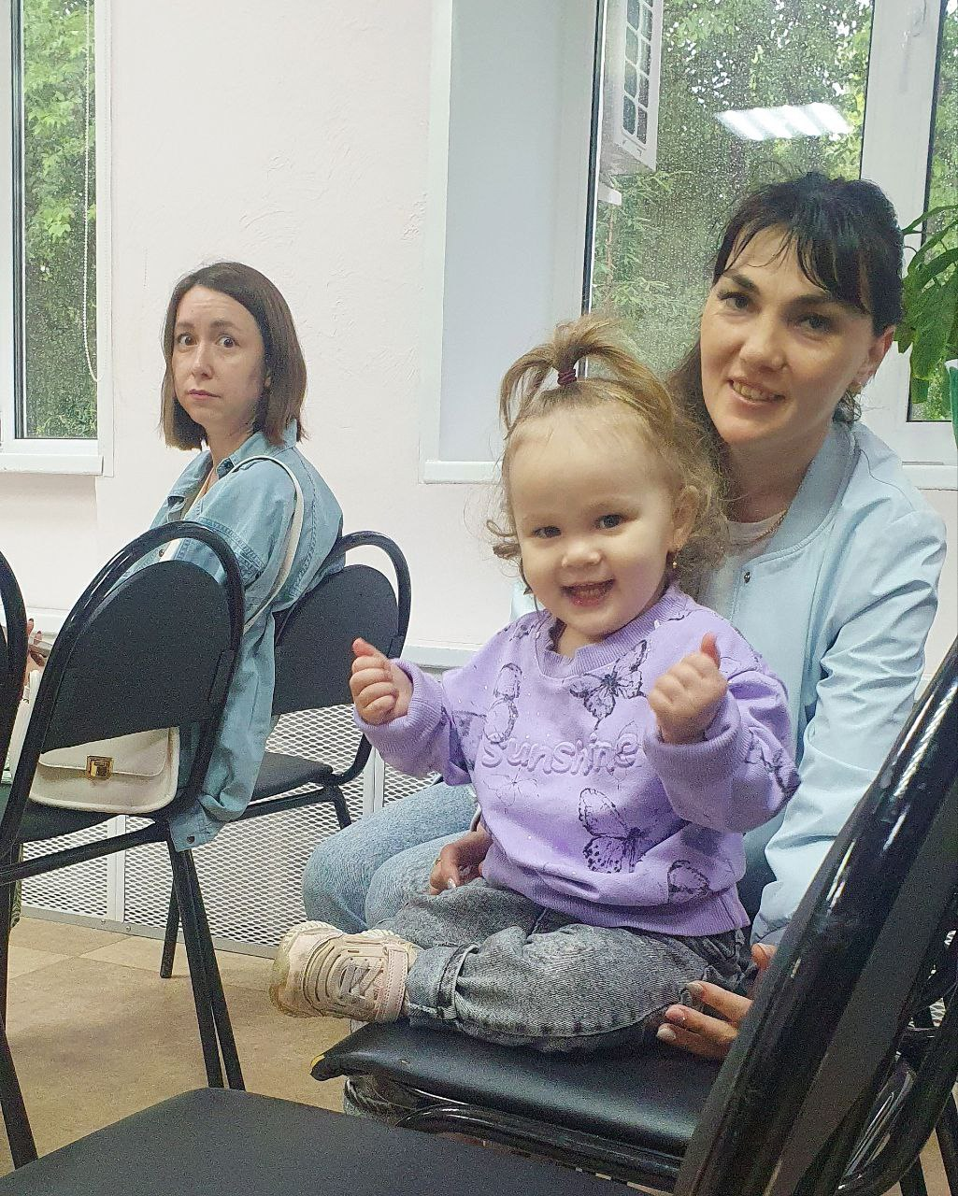

В Республиканском СРЦН открылись пункты бесплатного проката предметов первой необходимости для новорожденных детей

Эта мера поддержки действует в рамках нацпроекта «Семья», который реализуется по решению Президента России Владимира Путина и предназначена для: многодетных семей, молодых семей (возраст супругов или одинокого родителя до 35 лет), одиноких родителей, семей участников СВО, студенческих семей.
Право на прокат предоставляется одному из родителей новорожденного до достижения ребёнком трёхлетнего возраста.

Порядок предоставления:

- Предметы выдаются по очереди в зависимости от даты подачи заявления в пункт проката.
- Семьи участников СВО обслуживаются вне очереди.
- Прокат осуществляется бесплатно.

Для предоставления предметов первой необходимости в прокат необходимо подать заявление и приложить следующие документы:
1) копия паспорта,
2) копия свидетельства о рождении ребёнка,
3) согласие на обработку персональных данных,
4) копии документов, удостоверяющих статус многодетной семьи (для многодетных семей),
5) копии документов, подтверждающих участие одного из родителей (усыновителей) в специальной военной операции (для семей участника СВО),
6) документ, подтверждающий обучение по очной форме обучения в образовательных учреждениях среднего профессионального или высшего профессионального образования, с указанием срока обучения (для студенческих семей),
7) копия свидетельства о заключении (расторжении) брака (при наличии).

Адреса пунктов проката:
Республиканский СРЦН: г. Ижевск, ул. Воткинское шоссе, 110А
Филиал Республиканского СРЦН «Веста»: г. Ижевск, ул. Ухтомского, д. 21
Филиал Республиканского СРЦН «Росток»: г. Ижевск, ул. Редукторная, д. 20
Филиал Республиканского СРЦН «Глазовский детский дом-интернат для

умственно отсталых детей»: г. Глазов, ул. Драгунова, д. 76
Филиал «СРЦН г. Воткинска»: г. Воткинск, ул. Свободы, д. 127 и г. Воткинск, ул. Юбилейная, д.4А
Филиал «СРЦН г. Можги»: г. Можга, ул. Кирова, д. 55
Структурное подразделение филиала Республиканского «СРЦН г. Можги» в с. Каракулино, ул. Каманина, д.14

Режим работы Пунктов проката:
пн-чт с 08:00 до 17:00
пт с 08:00 до 16:00
Обед с 12:00 до 12:48.

Вопросы о работе Пунктов проката и получении социальных услуг можно задать по телефону Единого контакт-центра: 8-800-10-000-01.


Казённое учреждение социального обслуживания Удмуртской Республики «Республиканский социально-реабилитационный центр для несовершеннолетних» создан 20 мая 2021 года путём присоединения к нему 10 детских домов, 7 социально - реабилитационных центров и 2 детских домов-интернатов.

Учреждение имеет 11 филиалов и 7 структурных подразделений по всей Республике.

Цель Учреждения – защита прав и законных интересов детей-сирот, социально-реабилитационная работа с детьми и подростками, сопровождение замещающих семей и семей, находящихся в социально-опасном положении.

Директор – Корепанова Светлана Александровна
Электронная почта: rcdn-ur@msp-org.udmr.ru
Телефон: +7 (3412) 70-84-15
Сайт: https://srcn18.ru/

